中航信托•天启【2020】528号重庆滨江项目
股权投资集合资金信托计划
监管月报
第004期
（ 2021年 05月）
编号：AVICTC2020X1280-3

编制单位：北京康信君安资产管理有限公司
监管人员：吴婧玮
编制时间：2021年06月08日

目录
一、项目基本情况介绍 1
二、 信托资金使用情况 5
三、项目证件办理情况 5
四、项目开发建设情况 6
五、项目合同及成本执行情况 6
六、项目销售情况统计 7
七、项目银行账户情况 9
八、资金收支情况 10
九、融资情况 45
十、项目周边竞品情况分析 46
十一、区域市场情况分析 47
十二、项目公司资金计划执行情况 48
十三、项目公司用印情况（明细台账作为附件） 49
十四、项目公司印章证照外出使用情况 49
十五、项目公司签约情况（明细台账作为附件） 53
十六、项目整体运行情况分析 53
十七、附件 55

中航信托股份有限公司：
受贵司委托，北京康信君安资产管理有限公司对重庆市万州区如意置业有限公司公司开发建设位于重庆市万州区“云著滨江”房地产项目提供投后管理监管服务。根据贵司与我司签署的编号为AVICTC2020X1280-3《监管委托协议》约定，现就本期标的项目股东会/董事会议案情况、资金情况、印鉴及证照使用情况、项目证照办理情况、银行账户情况、合同签署及执行情况、工程进度情况、成本合约情况、销售进度情况、财务状况、项目存在的风险情况等方面，报告如下：
为方便阅读之目的，本报告中将部分名称简写为：
•项目公司：重庆市万州区如意置业有限公司
•SPV公司：重庆世宗企业管理有限公司
（以上公司均已纳入监管范围）
•中航信托：中航信托股份有限公司
•康信君安：北京康信君安资产管理有限公司

摘 要
（1）项目简况：
项目名称 | 天启【2020】528号重庆滨江项目股权投资集合资金信托计划
业务部门 | 西南业务部 | 项目成立日 | 2021年01月29日
项目总规模（万元） | 40,000.00 | 截至报告日已投放规模（万元） | 40,000.00
合作开发商/交易对手 | 上海世茂建设有限公司、重庆浚亮房地产开发有限公司、重庆世宗管理有限公司
交易结构简述 | 信托计划作为有限合伙人，向合伙企业实缴出资400,000,000.00元，并由合伙企业以股权方式投资于平台公司，并通过平台公司实现对项目公司及标的项目的投资。
标的项目名称（案名） | 如意汇景 | 地址 | 重庆市万州区王牌路698号
项目业态及面积 | 标的项目占地面积143643㎡（约215亩），项目总建筑面积约50万方，业态包括高层、超高层、洋房、商业、酒店。住宅430324.80㎡,商业48597.43 ㎡，酒店 21000.00㎡。
（2）监管交接情况：
驻场时间：2021年01月25日起 驻场人员：吴婧玮 联系方式：18172240680
监管内容 | 股东会/董事会议案资金监管 印鉴监管 证照监管 账户监管  合同监管 工程监管成本监管 财务监管销售进度监管
监管物品 | 在管物品 |  | 待管物品/待落实监管事项
印章 | SPV公司 | 公章（编码：5001141164446） | 暂无
印章 | SPV公司 | 财务专用章（编码：5001141164447） | 暂无
印章 | SPV公司 | 法人章（编码：5001141164448） | 暂无
印章 | 项目公司 | 公章（编码：5001018063722） | 暂无
印章 | 项目公司 | 财务章（编码：5001018063723） | 暂无
印章 | 项目公司 | 法人章（编码：500101806795） | 暂无
印章 | 项目公司 | 发票专用章（编码：5001018063724） | 暂无
证照 | SPV公司 | 营业执照  （代码：91500000MA60QRL90N）
证照 | SPV公司 | 基本存款账户信息（浦发银行账号：83040078801100001643）
证照 | 项目公司 | 营业执照  （代码：9150010166891147XQ）
证照 | 项目公司 | 建设用地规划许可证  （证号：地字第5001010201600035）
证照 | 项目公司 | 建设工程规划许可证  （证号：建字第500101201400047号）
证照 | 项目公司 | 建设工程规划许可证  （证号：建字第500101201300071号）
证照 | 项目公司 | 建设工程施工许可证  （证号：500101202012300201）
证照 | 项目公司 | 建设工程施工许可证  （证号：500101202012300101）
证照 | 项目公司 | 建设工程施工许可证  （证号：500101201306030101）
证照 | 项目公司 | 企业投资项目备案证（NO:0105862）
证照 | 项目公司 | 土地使用权证  （编号：渝（2020）万州区不动产第000955614）
证照 | 项目公司 | 土地使用权证  （编号：渝（2020）万州区不动产第000955488）
证照 | 项目公司 | 土地使用权证  （编号：渝（2020）万州区不动产第000955388）
证照 | 项目公司 | 房地产开发资质证书（编号：06010246）
证照 | 项目公司 | 预（租）售许可证（证号：万州住建委（2020）预字第（069）附号）
证照 | 项目公司 | 预（租）售许可证（证号：万州住建委（2021）预字第（039）附号）
合同监管 | 进场前签署合同尚未交接，已签署的合同份数、金额尚未获取数据，我司将持续跟踪。
银行账户密钥 | SPV公司 | 浦发银行账号：83040078801100001643
银行账户密钥 | 项目公司 | 重庆银行账号：520101040003581
银行账户密钥 | 项目公司 | 兴业账号：346200100100081132
银行账户密钥 | 项目公司 | 中国银行账号：110270572861
银行账户密钥 | 项目公司 | 农行账户：31410101040024655
银行账户密钥 | 项目公司 | 农行账户：31410101040024663
保险柜钥匙 | 项目公司、SPV公司 | 项目公司、SPV公司章、证在同一保险柜，主钥匙2把（驻场监管人员保管）
空白支票 | 重庆银行支票25张；重庆三峡银行支票8张，兴业银行支票25张，农业银行支票44张。

- 项目重要节点跟踪：
项目公司经营计划节点达成情况：
目前项目正在开发一期，世茂进入前的在建工程进度：住宅2号楼施工至17层主体结构；商业21号楼主要完成主体及外墙保温、屋顶保温工程；住宅3#楼11层架体搭设；2期地块土地平整；其他楼栋均未动工。
世茂于2020年8月重新进场施工修建销售中心（预计2020年10月竣工），其他工程计划于2020年9月陆续进场施工。项目计划于2021年1月首次开盘。实际2021年3月23日正式开盘，落后于经营计划。2023年底去化完，2024年底工程竣备。
序号 | 时间节点 | 计划 | 实际 | 未达成原因
1 | 2020年10月30日 | 国有土地使用证（新） | 已取得
2 | 2020年11月10日 | 用地规划许可证（新） | 已取得
3 | 2020年11月20日 | 工程规划许可证（新） | 如意汇景（一期）2#、3#、21号商业楼已取得
4 | 2020年11月30日 | 施工许可证（新） | 如意汇景（一期）2、3号楼、21号商业楼已取得
5 | 2020年12月20日 | 达到预售形象工程 | 如意汇景（一期）2#楼、3#楼已达到预售进度
6 | 2020年12月31日 | 预售证(2020年10月30日取得） | 如意汇景（一期）2#楼、3#楼已取得已取得
7 | 2021年1月1日 | 项目首期开盘 | 2021年3月23日正式开盘
8 | 2021年1月至3月 | 供货：高层住宅51471；商业17494平米。 | 2#楼、3#楼开盘，可售面积50876.11㎡，供货量低于计划： | 除2#楼、3#楼开售外，其他楼栋均未达到预售形象进度，未取得预售证。
9 | 2021年4月-2022年12月 | 供货：高层住宅338198平米；商业6571.31平米。 | 供货量未达预期 | 项目目前仍未全面复工，没有达到取得预售证所需的工程进度
10 | 2023年1月-2023年12月 | 供货：高层住宅110364平米；商业4243平米。 | 未达节点
11 | 2023年12月31日 | 项目总体去化完成 | 未达节点
12 | 2024年12月31日 | 工程竣备 | 未达节点
对赌节点达成情况：
序号 | 时间节点 | 对赌要求 | 实际达成情况 | 应对方案
1 | 2020年11月30日 | 取得首期四证 | 已完成
2 | 2020年12月20日 | 首期达到预售形象进度 | 已完成
3 | 2020年12月31日 | 取得首期预售许可证 | 已取得商品房预售许可证（万州区王牌路666号，如意汇景一期2#楼、3#楼）
4 | 2021年12月31日 | 首期主体结构封顶 | 未达节点
5 | 信托计划存续满12个月【航渝首笔投资款支付（2021年01月29日）】 | 全盘住宅销售去化25% | 未达节点
6 | 信托计划存续满18个月【航渝首笔投资款支付（2021年01月29日）】 | 全盘住宅销售去化50% | 未达节点

（4）其他增信或风控措施落实：
序号 | 事项/措施 | 办理要求 | 目前完成进度 | 备注
1 | SPV公司51%股权质押 | 信托放款前质押办理完成 | 2021年03月01日已办理完成质押

（5）销售情况
项目于2020年10月30日取得2#楼预售许可证，首次开盘191套房源，本月销售18套，本月收到销售回款1,480.98万元（4月30日报告列示的pos机未达款项1,108,705.49元现已到账），截至本监管周期累计已售109套 ，开盘去化率57%，累计回款6,762.96万元，销售面积14880.92㎡，总体销售去化符合尽调报告预期。
（6）四证审批
本月没有发生四证审批事项，当前四证办理的进度符合尽调报告预期。
（7）工程进度
项目当前进度为：21#楼，建筑面积19507平方米，主要完成主体及外墙保温、地面保温屋面保温等工程，目前处于停工状态；2#楼已完成至17层以下基础及主体结构工程，目前处于停工状态；钢结构广告架完成；配电房完成；销售中心已完工；3#楼十一层架体搭设；2期场地平整；其他楼栋均未动工。
（8）资金收支
资金流入总额1,484.73万元，其中销售收入604.69万元（POS收款25.23万元，定金3.89万元，商品房POS资金清算575.58万元）、代收契税25.49万元，贷款放款850.80万元，有误退回款2.66万元，误转入社保款1.09万元。
本月资金流出560.38万元，其中建安费用54.50万元（保理兑付）、营销费用132.33万元、管理费用51.17万元、财务费用0.10万元，税费180.79万元、其他支出130.73万元（退房款23.50万元、其他2.66万元）；现重庆浚亮已从项目公司回笼资金40,000.00万元，符合投资协议（不超过4亿）的约定。
所有账户余额合计5,289.78万元，其中受限资金123.34万元。
（9）成本合约
项目公司本月签署成本类合同1份，自我司进场监管后累计获取合同130份（含入场前签订合同），累计合同金额10,135.19万元。因项目公司接手前合同文件管理不够完善，目前无法提供完整合同文件台账，无法统计项目累计投入、占总投比例等指标，现项目公司对合同文件台账正在梳理中，我司将持续跟踪前期遗留问题的梳理。
（10）项目开发贷及其他融资
项目公司没有未承兑的商业汇票，2021年05月发现项目公司累计未支付的保理款为277.31万元(不含利息）。本月项目公司发生保理付款54.50万元（含利息4.5万元），因入场时项目公司未披露存在保理支付工程款事项，项目公司应我司要求整理前期保理融资具体情况如下：
如意汇景项目 | 本月新增（元） | 本月兑付（元） | 累计余额（元） | 本月到期（元） | 到期未付金额(元）
保理融资 |  | 500,000.00 | 2,773,145.00 | 500,000.00
合计 |  |  | 2,773,145.00
（11）其他重大事件及存在的风险情况披露：
2021年03月18日项目公司开始办理各银行预留印鉴变更，截至本月底重庆银行、农行、工行银行已完成预留印鉴变更手续，其他银行变更手续尚未完成，驻场人员将继续随同办理。（变更后银行预留印鉴见附件）
账户名：重庆市万州区如意置业有限公司
序号 | 开户行名称 | 账号 | 账户性质 | 备注（账户状态） | 法人印鉴变更情况
1 | 重庆银行股份有限公司万州支行 | 520101040003581 | 基本存款账户 | 正常 | 变更完毕
2 | 重庆三峡银行股份有限公司天城支行 | 01217016840000119 | 非预算单位专用存款账户 | 正常
3 | 重庆三峡银行股份有限公司天城支行 | 01217016840000127 | 非预算单位专用存款账户 | 正常
4 | 重庆三峡银行股份有限公司天城支行 | 0127014210005382 | 一般存款账户 | 正常
5 | 招商银行股份有限公司重庆分行营业分部 | 123911940610201 | 一般存款账户 | 正常
6 | 中国工商银行股份有限公司重庆万州太白支行 | 3100016009200280624 | 一般存款账户 | 正常 | 变更完毕
7 | 兴业银行股份有限公司重庆万州支行 | 346200100100081132 | 一般存款账户 | 正常 | 变更完毕
8 | 中国建设银行股份有限公司重庆万州分行营业部 | 50050130360000001486 | 一般存款账户 | 正常
9 | 中国银行股份有限公司重庆观音岩支行 | 110270572861 | 一般存款账户 | 正常 | 变更完毕
10 | 中国农业银行股份有限公司重庆万州分行 | 31410101040024655 | 一般存款账户 | 正常 | 变更完毕
11 | 中国农业银行股份有限公司重庆万州分行 | 31410101040024663 | 非预算单位专用存款账户 | 正常 | 变更完毕
- 项目公司有5个账户未开通网银业务，账户信息查询困难，存在监管风险；我司已向项目公司提出要求开通所有账户网银，目前工行网银已于4月6日办理完成；其他账户网银的开办正在走项目公司内部审批，还未向银行提出申请，我司将持续跟踪办理进度；未开通网银账户清单见下表：
开户行 | 账号 | 账户类型
重庆三峡银行股份有限公司天城支行  (投标保证金户） | 1217016840000119 | 非预算单位专用存款账户
重庆三峡银行股份有限公司天城支行（投标保证金户） | 1217016840000127 | 非预算单位专用存款账户
重庆三峡银行股份有限公司天城支行 | 0127014210005382 | 一般存款账户
招商银行股份有限公司重庆分行营业分部 | 123911940610201 | 一般存款账户
中国建设银行股份有限公司重庆万州分行营业部 | 50050130360000001486 | 一般存款账户
- 本月监管过程中发现项目公司入场前期存在保理融资情况，部分工程款已由保理支付，因项目公司在交接入场时未披露这一事项，我司无法统计保理融资款支付情况，已要求项目公司整理交接，本期已交接完成，入场前发生保理支付款项共计277.31万元（不含利息）。
- SPV公司法人已离职，法人变更时间尚不明确，我司将持续跟踪了解。
- 项目公司入场以来一直未能进行入场前合同交接，因资金计划审核所需，获取部分入场前合同扫描件，后续仍需完善合同台账及入场前合同完整交接，我司将持续跟踪。
- 项目公司财务负责人将由肖辉变更为夏文俊,交接工作已完成。
- 项目公司于2021年5月28日取得3#楼预售证，网签手续尚未办理完成，3#楼暂未开售。
- 项目公司已签订地块内高压电迁改工程合同，本月迁改工程已动工。

中航信托·天启【2020】528号重庆滨江项目
监管月报

一、项目基本情况介绍
项目公司即重庆市万州区如意置业有限公司由重庆世宗企业管理有限公司、山东如意置业有限公司、北京如意时尚投资控股有限公司分别持股60%、20.4%、19.6%。
主要股东情况介绍
万州如意的控股股东为苏州世茂置业有限公司（以下简称“苏州世茂”），成立于2007年1月26日，为世茂集团100%控股的子公司，华东区域运营平台公司，注册资本1.78亿美元。在我司资金投入前，万州如意的控股股东将由苏州世茂置业变更为重庆世宗。
1、重庆世宗企业管理有限公司是世茂方2020年新成立的有限责任公司。目前，公司100%股东为重庆浚亮房地产开发有限公司，向上穿透世茂集团控有重庆世宗100%股权。重庆世宗为世茂新成立的壳公司，目前未开展业务。
公司名称 | 重庆世宗企业管理有限公司
注册地址 | 重庆市两江新区湖山路356号
统一社会信用代码 | 91500000MA60QRL90N
法定代表人 | 牛伟星
成立日期 | 2020-02-26
公司类型 | 有限责任公司(法人独资)
注册资本（万元） | 1,000.00
实收资本（万元） | -
经营范围 | 许可项目：房地产开发经营（依法须经批准的项目，经相关部门批准后方可开展经营活动，具体经营项目以相关部门批准文件或许可证件为准） 一般项目：企业管理，信息咨询服务（不含许可类信息咨询服务），房地产咨询（除依法须经批准的项目外，凭营业执照依法自主开展经营活动）。

2、山东如意置业有限公司成立于2005年8月10日，注册资本金5,000.00万元，实缴注册资本金5,000.00万元，对外直接投资8家企业。山东如意科技集团有限公司成立于2001年12月28日，注册资本金405,406.00万元，实缴注册资本金405,406.00万元，对外直接投资46家企业。
3、北京如意时尚投资控股有限公司成立于1999年1月20日，注册资本金200,000.00万元，是一家主要从事企业投资管理、货物及技术进出口、服装鞋帽销售、棉纱毛纱等产品的批发与销售等业务的集团公司，对外直接投资20家企业，其中持有山东如意置业有限公司的股权比例为100%，持有山东如意科技集团有限公司的股权比例为53.49%。山东如意置业有限公司成立于2005年8月10日，注册资本金5,000.00万元，实缴注册资本金5,000.00万元，对外直接投资8家企业。山东如意科技集团有限公司成立于2001年12月28日，注册资本金405,406.00万元，实缴注册资本金405,406.00万元，对外直接投资46家企业。
北京如意时尚投资控股有限公司控股股东为邱亚夫，持股51%。
公司名称 | 北京如意时尚投资控股有限公司
注册地址 | 北京市朝阳区慧忠路5号21层C2102b
统一社会信用代码 | 91370800267103228T
法定代表人 | 邱亚夫
成立日期 | 1999年01月20日
公司类型 | 有限责任公司(自然人投资或控股)
注册资本/认缴出资额（万元） | 200,000.00
实收资本/实缴出资额（万元） | ——
经营范围 | 项目投资；企业投资管理；服装鞋帽的销售；棉纱、棉花、毛纱、毛条及毛、棉、化纤产品、日用品、五金制品、化工原料（不含危险化学品）、电气机械、文具用品、体育用品、家用电器、办公自动化产品的批发、零售；新能源技术推广服务；纺织及机电设备租赁；货物及技术的进出口业务；养老服务；房屋租赁经纪服务。（“1、未经有关部门批准，不得以公开方式募集资金；2、不得公开开展证券类产品和金融衍生品交易活动；3、不得发放贷款；4、不得对所投资企业以外的其他企业提供担保；5、不得向投资者承诺投资本金不受损失或者承诺最低收益”；市场主体依法自主选择经营项目，开展经营活动；依法须经批准的项目，经相关部门批准后依批准的内容开展经营活动；不得从事国家和本市产业政策禁止和限制类项目的经营活动。）

4、万州如意成立于2007年11月9日，是开发建设“万州如意汇景”的项目公司。截止目前，注册资本3.75亿元，注册地址为重庆市万州区申明二路1号，法定代表人为高著晓，具备二级（暂定）房地产开发资质。
2017年12月25日，股东由山东如意置业有限公司、山东如意科技集团有限公司变更为山东如意置业有限公司、山东如意国际时尚产业投资控股有限公司。
2019年3月25日，股东变更为山东如意置业有限公司、北京如意时尚投资控股有限公司。
2019年11月7日，股东变更为重庆世宗置业有限公司、山东如意置业有限公司、北京如意时尚投资控股有限公司；注册资本由15,000.00万元变更为30,000.00万元；
2020年1月15日，股东变更为重庆世宗置业有限公司、山东如意置业有限公司、北京如意时尚投资控股有限公司；注册资本由30,000.00万元变更为37,500.00万元。
- 实际控制人介绍
公司实际控制股东为世茂集团，实际控制人为许世茂。
- 项目规划
如意汇景项目位于重庆市万州区王牌路698号，属于万州老城区滨江核心地段，同时项目地块紧临长江，可享一线江景，具有得天独厚的景观资源优势。
项目业态包含高层、超高层、洋房、酒店及配套1个幼儿园等共24栋建筑，商住比约15:85，规划如下：
地块 | 一期 | 二期 | 三期 | 四期 | 合计
住宅 | 101,289.98㎡ | 150,601.94㎡ | 145,974.88㎡ | 32,458.00㎡ | 430,324.80㎡
商业 | 19,206.52㎡ | 5,997.54㎡ |  | 23,393.37㎡ | 48,597.43㎡
酒店 |  |  |  | 21,000.00㎡ | 21,000.00㎡
配套 | 313.77㎡ | 2,570.00㎡ |  | - | 2,883.77㎡
计容建面 | 120,810.27㎡ | 159,169.48㎡ | 145,974.88㎡ | 76,851.37㎡ | 502,806.00㎡
总建面 | 148,263.07㎡ | 197,064.68㎡ | 178,991.68㎡ | 103,180.90㎡ | 627,500.33㎡
业态类型 | 4栋高层 | 5栋住宅1栋超高层 | 3栋洋房2栋高层2栋超高层 | 2栋15层酒店2栋30层住宅
业态类型 | 1栋独立商业 | 底商 |  | 独立商业
备注 | 拟出售 | 拟出售 | 拟出售 | 住宅拟出售，商业及酒店拟自持

住宅业态 | 总面积（㎡） | 占比 | 户型面积（㎡）
高层 | 301,609 | 70% | 80-100
超高层 | 115,096 | 26% | 80-100
洋房 | 13,619 | 4% | 100-120
合计 | 430,324 | 100%
- 经济指标
项目总建面62.75万平米，计容面积约50万平米，总投27.2亿元。本项目第四期2.34万平米商业和2.1万平米酒店拟自持。
项目 |  | 设计数值 | 计量单位
建设用地面积 |  | 143,643.00 | ㎡
居住户数 |  | 4,512.00 | 户
居住人数 |  | 14,439.00 | 人
总建筑面积 |  | 627,500.33 | ㎡
其中 | 地上建筑面积 | 507,895.53 | ㎡
 | 地下建筑面积 | 119,604.80 | ㎡
居住 |  | 430,324.80 | ㎡
其中 | 高层 | 301,609.00 | ㎡
 | 超高层 | 115,096.34 | ㎡
 | 洋房 | 13,619.46 | ㎡
配套用房 |  | 4,773.30 | ㎡
商业 |  | 69,597.43 | ㎡
 | 商业 | 48,597.43 | ㎡
 | 酒店 | 21,000.00 | ㎡
地下车库 |  | 119,604.80 | ㎡
架空层 |  | 3,200.00 | ㎡
总计容建筑面积 |  | 502,806.00 | ㎡
居住计容建筑面积 |  | 430,324.80 | ㎡
容积率 |  | 3.5
建筑密度 |  | 23%
住宅净密度 |  | 11%
绿地率 |  | 30%
停车位 |  | 3105 | 个
注：上述指标从尽调报告中获取。

信托资金使用情况
截至本月底，重庆浚亮已从项目公司回笼资金40,000.00万元，具体如下：
序号 | 时间 | 信托出资金额（万元） | 信托累计出资金额（万元）
1 | 2021/01/29 | 4,860.00 | 4,860.00
2 | 2021/02/05 | 10,698.00 | 15,558.00
3 | 2021/02/09 | 5,750.00 | 21,308.00
4 | 2021/03/12 | 4,620.00 | 25,928.00
5 | 2021/03/19 | 892.00 | 26,820.00
6 | 2021/03/19 | 5,398.00 | 32,218.00
7 | 2021/03/26 | 2,930.00 | 35,148.00
8 | 2021/04/02 | 5,852.00 | 40,000.00

三、项目证件办理情况
项目五证办理情况
项目公司名称 | 取得日期 | 证书名称 | 证书编号
重庆市万州区如意置业有限公司 | 2020年3月26日 | 房地产开发资质证书 | 证书编号：06010246
重庆市万州区如意置业有限公司 | 2020年10月30日 | 国有土地使用权证 | 编号：50005973802  渝（2020）万州区不动产权第000955388
重庆市万州区如意置业有限公司 | 2020年10月30日 | 国有土地使用权证 | 编号：50005973803  渝（2020）万州区不动产权第000955488
重庆市万州区如意置业有限公司 | 2020年10月30日 | 国有土地使用权证 | 编号：50005973804  渝（2020）万州区不动产第000955614
重庆市万州区如意置业有限公司 | 2016年08月18日 | 建设用地规划许可证 | 地字第5001010201600035
重庆市万州区如意置业有限公司 | 2013年09月30日 | 建设工程规划许可证 | 建字第500101201300071号
重庆市万州区如意置业有限公司 | 2014年06月20日 | 建设工程规划许可证 | 建字第500101201400047号
重庆市万州区如意置业有限公司 | 2013年06月03日 | 建筑工程施工许可证 | 编号：500101201306030101
重庆市万州区如意置业有限公司 | 2013年10月23日 | 建筑工程施工许可证 | 编号：500101201310230101
重庆市万州区如意置业有限公司 | 2020年12月30日 | 建筑工程施工许可证 | 编号：500101202012300201
重庆市万州区如意置业有限公司 | 2020年10月30日 | 预（销）售许可证  （一期2#楼） | 万州住建委（2020）预字第（069）附号
重庆市万州区如意置业有限公司 | 2021年05月28日 | 预（销）售许可证  （一期3#楼） | 万州住建委（2021）预字第（039）附号
重庆市万州区如意置业有限公司 | 2020年06月10日 | 企业投资项目备案证 | NO:0105862  项目代码：2020-500101-70-03-131409
注：以上证书均存放在共管保险柜。

四、项目开发建设情况
4.1项目开发进度和计划：
截至2021年05月31日，项目现场施工情况如下：
本项目2021年03月23日正式开盘，2021年03月15日项目总包进入项目一期工地开始平整场地，2021年05月29日二期工地开始平整场地，截至本月底，已有约150人次施工人员入场施工，当前工程进度状况为：21#楼，建筑面积19507平方米，主要完成主体及外墙保温、地面保温屋面保温等工程；2#楼已完成至17层以下基础及主体结构工程；3#楼十一层架体搭设；二期场地平整；钢结构广告架；配电房；签证；其他楼栋均未开工，规划方案还未敲定，施工方案未敲定。
项目施工进度计划
云著滨江一期项目工程进度
序号 | 楼栋 | 进度情况
 |  | 上月完成 | 本月进度 | 下月计划
1 | 2#楼 | 17层以下基础及主体结构工程 | 暂未动工 | 暂无
2 | 3#楼 | 负三层主体结构墙柱模板合模完成90%，墙柱模板加固完成20%，梁钢筋完成80%，板钢筋绑扎完成30%。 | 二层架体搭设完成 | 3层结构
3 | 21#楼 | 主体及外墙保温、地面保温屋面保温 | 暂未动工 | 暂无

五、项目合同及成本执行情况
截至2021年05月，我司监管人员进场后经手签订的合同48份，已获取部分入场前合同共计83份，共计131份；签订合同总价10,525.66万元。根据项目公司提供的数据支付情况统计得出合同累计已付686.77万元，已支付无合同成本873.72万元；工抵合同抵偿金额488.60万元，合同总计付款百分比为6.22%；因项目公司原有合同正在梳理中，未进行交接，因此无法统计项目公司整体的合同情况。
截至2021年05月31日，我司监管人员进场后发生已支付无合同成本费用873.72元，其中开发费用1.64万元，销售费用42.59万元，管理费用402.92万元，财务费用0.57万元，税费426.00万元；因暂未获取进场前合同及支付情况的完整数据，故暂按我司进场后新签合同及新发生无合同成本统计如下：
项目成本执行情况
序号 | 类别 | 合同份数 | 总投成本（万元） | 合同金额（含无合同已支付的成本）（万元） | 合同已付金额（含无合同已支付的成本）（万元）
1 | 土地成本 | 0 | 22500
2 | 开发前期准备费 | 23 | 23835.78 | 1,382.36 | 102.69
3 | 主体建筑工程安装费 | 15 | 183970 | 8,569.97 | 416.15
4 | 园林环境工程 | 0 | 5183.19 | 0.00
5 | 市政配套 | 0 | 15351.1 | 0.00
6 | 营销设施建造费 | 0 | 2741.57 | 0.00
7 | 开发间接费 | 1 | 16655.58 | 0.00
8 | 建安成本 |  |  | 0.00
9 | 销售费用 | 90 | 7540.26 | 617.56 | 212.16
10 | 管理费用 | 0 | 17719.61 | 402.92 | 402.92
11 | 财务费用 | 1 |  | 0.57 | 0.57
12 | 税费 | 0 | 40870.3 | 426.00 | 426.00
 | 合计 | 130 | 336367.39 | 11,399.38 | 1,560.49

六、项目销售情况统计
6.1项目推盘情况
项目于2020年10月30日取得2#楼预售许可证，可售住宅191套，可售面积25443.94㎡；2021年05月28日取得3#楼预售证，可售住宅191套，可售面积25432.17㎡；标的项目可售住宅共计382套；项目公司于2021年03月23日正式开盘，截至本报告日累计销售109套（14880.92㎡）。
6.2销售去化情况
本月：2021年05月共计销售18套，销售合同金额1,723.13万元，本月累计回款1,480.98万元；
累计：2021年累计销售109套，销售合同金额9,551.85万元，回款6,762.96万元；开盘去化率57%。
项目销售情况
序号 | 项目业态 | 可售面积 | 本月销售情况 |  |  | 本年销售情况 |  |  | 累计销售情况
序号 | 项目业态 | 可售面积 | 销售面积（㎡） | 签约金额（亿元） | 回款金额（亿元） | 销售面积（㎡） | 签约金额（亿元） | 回款金额 | 销售面积（㎡） | 已签约金额 | 回款金额 | 去化率
 |  |  |  |  |  |  |  |  |  | （亿元） | （亿元） | 去化率
1 | 高层
1.1 | 2#楼 | 25443.94㎡ | 2660.98 | 0.17 | 0.15 | 14,880.92 | 0.96 | 0.68 | 14,880.92 | 0.96 | 0.68 | 57%
1.2 | 3#楼 | 25432.17㎡
 | 其他
合计 |  | 25443.94㎡ | 2660.98 | 0.17 | 0.15 | 14,880.92 | 0.96 | 0.68 | 14,880.92 | 0.96 | 0.68 | 57%
3#已取得预售证网签手续未办理完成，本监管周期暂未开售。其他楼栋均未取得预售证，未开盘
6.3动态货值
本项目地上可售面积455430.84㎡，其中：住宅可售面积430324.8㎡，动态货值356,045.64万元；商业可售面积25106.04㎡，货值21,900.00万元；停车位2700个，货值18,900.00万元，酒店21000㎡，酒店为自持，总货值377,945.64万元（不含酒店）。已取得高层住宅2#楼、3#楼高层住宅预售证，2#楼预售面积25443.94㎡；3#楼预售面积25432.17㎡；预售备案价8,000.00元/㎡，2#楼动态货值18,002.27万元，3#楼动态货值20,345.73万元，项目总动态货值375,592.76万元：
动态货值情况
动态货值(万元)(A)  A=B+C+D | 已售房屋合同额（B） | 已取得预售证的未售房屋货值（按备案价）（C) | 未取得预售证房屋预计货值(D)
375,592.76 | 9,551.85 | 28,796.15 | 337,244.75
总面积（平米）（不计算车库） | 已售面积 | 已取得预售证的未售面积 | 未取得预售证面积
455,430.84 | 14,880.92 | 35,995.19 | 404,554.73

七、项目银行账户情况
根据SPV公司、项目公司提供的余额表，截至2021年05月31日，SPV公司资金账户余额为4,580.23元，其中可用资金余额4,580.23元，项目公司账户余额52,897,768.79元，其中可用余额为51,664,398.99元，各账户余额见下表：
项目公司银行账户基本情况
序号 | 开户行 | 账号 | 账户性质 | 预留印鉴明细 | 是否开通网银 | 是否开通结算卡等其他功能 | 月末账户余额（元） | 其他（支票、汇票等）
1 | 重庆银行股份有限公司万州支行 | 520101040003581 | 基本户 | 法人章 财务章 | 是 | 否 | 2,581,503.90 | 空白支票余25张
2 | 重庆三峡银行股份有限公司天城支行 | 0217016840000119 | 投标保证金户 | 法人章 财务章 | 否 | 否 | 147,814.69 | 空白支票余4张
3 | 重庆三峡银行股份有限公司天城支行 | 0217016840000127 | 投标保证金户 | 法人章 财务章 | 否 | 否 | 735,371.62 | 空白支票余4张
4 | 重庆三峡银行股份有限公司天城支行 | 0127014210005382 | 一般户 | 法人章 财务章 | 否 | 否 | 4.76
5 | 招商银行股份有限公司重庆分行营业分部 | 123911940610201 | 一般户 | 法人章 财务章（山东如意法人章） | 否 | 否 | 250.11
6 | 中国工商银行股份有限公司重庆万州太白支行 | 3100016009200280624 | 一般户 | 法人章 财务章 | 是 | 否 | 7,858,610.07 | 4月5日已开通网银
7 | 兴业银行股份有限公司重庆万州支行 | 346200100100081132 | 一般户 | 法人章 财务章 | 是 | 否 | 610.04
8 | 中国建设银行股份有限公司重庆万州分行营业部 | 50050130360000001486 | 一般户 | 法人章 财务章 | 否 | 否 | 0.00
9 | 中国银行股份有限公司重庆观音岩支行 | 110270572861 | 一般户 | 法人章 财务章 | 是 | 否 | 4,290,001.00
10 | 中国农业银行股份有限公司重庆万州分行 | 31410101040024655 | 一般户 | 法人章 财务章 | 是 | 否 | 36,933,419.11
11 | 中国农业银行股份有限公司重庆万州分行 | 31410101040024663 | 预售监管账户 | 法人章 财务章 | 是 | 否 | 350,183.49 | 空白支票余44张
12 | 中国光大银行股份有限公司重庆万州支行 | 39520180805800163 | 一般户 | 法人章 财务章 | 是 | 否 | 0.00
合计 |  |  |  |  |  |  | 52,897,768.79

SPV公司账户基本情况
序号 | 开户行 | 账号 | 账户性质 | 预留印鉴明细 | 是否开通网银 | 是否开通结算卡等其他功能 | 月末账户余额（元） | 其他（支票、汇票等）
1 | 上海浦东发展银行股份有限公司重庆江北支行 | 83040078801100001643 | 基本户 | 法人章 财务专用章 | 是 | 否 | 4,580.23 | 无
合计 |  |  |  |  |  |  | 4,580.23

八、资金收支情况
8.1资金收入
本月项目公司资金收入14,847,302.76元，SPV公司资金收入107,500.00元。
项目公司资金收入情况
序号 | 日期 | 汇款方 | 款项用途 | 金额（元） | 收款行
1 | 2021/5/1 | 刷卡0010，商户转入（账号：31410101010042513） | 代收契税 | 129,288.49 | 中国农业银行股份有限公司重庆万州分行（账号：31410101040024655）
2 | 2021/5/1 | 商品房预售资金监管专用POS过渡资金（账号：31990101012000426） | 商品房POS资金清算 | 979,197.00 | 中国农业银行股份有限公司重庆万州分行（账号：31410101040024663）
3 | 2021/5/1 | 金小桃（账号：3100016198008022510） | 贷款放款 | 370,000.00 | 中国工商银行股份有限公司重庆万州太白支行（账号：3100016009200280624）
4 | 2021/5/1 | 李玉霞（账号：3100016198008022882） | 贷款放款 | 580,000.00 | 中国工商银行股份有限公司重庆万州太白支行（账号：3100016009200280624）
5 | 2021/5/1 | 张志立（账号：3100016198008032664） | 贷款放款 | 590,000.00 | 中国工商银行股份有限公司重庆万州太白支行（账号：3100016009200280624）
6 | 2021/5/1 | 韩朝欣（账号：3100016198008036272） | 贷款放款 | 670,000.00 | 中国工商银行股份有限公司重庆万州太白支行（账号：3100016009200280624）
7 | 2021/5/2 | 商品房预售资金监管专用POS过渡资金（账号：31990101012000426） | 商品房POS资金清算 | 669,412.00 | 中国农业银行股份有限公司重庆万州分行（账号：31410101040024663）
8 | 2021/5/2 | 刷卡0010，商户转入（账号：31410101010042513） | 代收契税 | 43,375.20 | 中国农业银行股份有限公司重庆万州分行（账号：31410101040024655）
9 | 2021/5/3 | 商品房预售资金监管专用POS过渡资金（账号：31990101012000426） | 商品房POS资金清算 | 19,980.00 | 中国农业银行股份有限公司重庆万州分行（账号：31410101040024663）
10 | 2021/5/5 | 商品房预售资金监管专用POS过渡资金（账号：31990101012000426） | 商品房POS资金清算 | 19,980.00 | 中国农业银行股份有限公司重庆万州分行（账号：31410101040024663）
11 | 2021/5/6 | 商品房预售资金监管专用POS过渡资金（账号：31990101012000426） | 商品房POS资金清算 | 209,323.00 | 中国农业银行股份有限公司重庆万州分行（账号：31410101040024663）
12 | 2021/5/6 | 刷卡0010，商户转入（账号：31410101010042513） | 代收契税 | 21,732.66 | 中国农业银行股份有限公司重庆万州分行（账号：31410101040024655）
13 | 2021/5/6 | 包和香（账号：31430257300001598） | 贷款放款 | 420,000.00 | 中国农业银行股份有限公司重庆万州分行（账号：31410101040024655）
14 | 2021/5/6 | 冉贞平（账号：31430257900001604） | 贷款放款 | 500,000.00 | 中国农业银行股份有限公司重庆万州分行（账号：31410101040024655）
15 | 2021/5/6 | 李秀渊（账号：31430257100001603） | 贷款放款 | 500,000.00 | 中国农业银行股份有限公司重庆万州分行（账号：31410101040024655）
16 | 2021/5/6 | 陈秀俊（账号：31430257300001602） | 贷款放款 | 600,000.00 | 中国农业银行股份有限公司重庆万州分行（账号：31410101040024655）
17 | 2021/5/6 | 崔坤海（账号：31430257500001601） | 贷款放款 | 500,000.00 | 中国农业银行股份有限公司重庆万州分行（账号：31410101040024655）
18 | 2021/5/8 | 刷卡0010，商户转入（账号：31410101010042513） | 代收契税 | 23,270.23 | 中国农业银行股份有限公司重庆万州分行（账号：31410101040024655）
19 | 2021/5/8 | 商品房预售资金监管专用POS过渡资金（账号：31990101012000426） | 商品房POS资金清算 | 315,098.00 | 中国农业银行股份有限公司重庆万州分行（账号：31410101040024663）
20 | 2021/5/8 | 向恩桥（账号：113075019409） | 贷款放款 | 520,000.00 | 中国银行股份有限公司重庆观音岩支行（账号：110270572861）
21 | 2021/5/9 | 刷卡0010，商户转入（账号：31410101010042513） | 代收契税 | 37,221.23 | 中国农业银行股份有限公司重庆万州分行（账号：31410101040024655）
22 | 2021/5/9 | 商品房预售资金监管专用POS过渡资金（账号：31990101012000426） | 商品房POS资金清算 | 434,103.00 | 中国农业银行股份有限公司重庆万州分行（账号：31410101040024663）
23 | 2021/5/10 | 刷卡0010，商户转入（账号：31410101010042513） | 定金 | 9,980.00 | 中国农业银行股份有限公司重庆万州分行（账号：31410101040024655）
24 | 2021/5/10 | 商品房预售资金监管专用POS过渡资金（账号：31990101012000426） | 商品房POS资金清算 | 519,940.00 | 中国农业银行股份有限公司重庆万州分行（账号：31410101040024663）
25 | 2021/5/11 | 商品房预售资金监管专用POS过渡资金（账号：31990101012000426） | 商品房POS资金清算 | 199,980.00 | 中国农业银行股份有限公司重庆万州分行（账号：31410101040024663）
26 | 2021/5/12 | 彭高一（农行账号：6217858500010992150） | 定金 | 28,898.21 | 中国农业银行股份有限公司重庆万州分行（账号：31410101040024655）
27 | 2021/5/15 | 刷卡0010，商户转入（账号：31410101010042513） | POS收款 | 4,980.00 | 中国农业银行股份有限公司重庆万州分行（账号：31410101040024655）
28 | 2021/5/16 | 刷卡0010，商户转入（账号：31410101010042513） | POS收款 | 104,512.61 | 中国农业银行股份有限公司重庆万州分行（账号：31410101040024655）
29 | 2021/5/16 | 刷卡0010，商户转入（账号：31410101010042513） | POS收款 | 9,960.00 | 中国农业银行股份有限公司重庆万州分行（账号：31410101040024655）
30 | 2021/5/16 | 商品房预售资金监管专用POS过渡资金（账号：31990101012000426） | 商品房POS资金清算 | 893,270.00 | 中国农业银行股份有限公司重庆万州分行（账号：31410101040024663）
31 | 2021/5/18 | 商品房预售资金监管专用POS过渡资金（账号：31990101012000426） | 商品房POS资金清算 | 19,980.00 | 中国农业银行股份有限公司重庆万州分行（账号：31410101040024663）
32 | 2021/5/20 | 喻红（账号：31430257600001629） | 贷款放款 | 490,000.00 | 中国农业银行股份有限公司重庆万州分行（账号：31410101040024655）
33 | 2021/5/20 | 康丁凡（账号：622203310010907171） | 退回款 | 13,390.01 | 中国农业银行股份有限公司重庆万州分行（账号：31410101040024655）
34 | 2021/5/20 | 何青松（账号：622033100050124661） | 退回款 | 11,119.27 | 中国农业银行股份有限公司重庆万州分行（账号：31410101040024655）
35 | 2021/5/20 | 黄学英（账号：3100016198008039404） | 贷款放款 | 180,000.00 | 中国工商银行股份有限公司重庆万州太白支行（账号：3100016009200280624）
36 | 2021/5/21 | 济宁如意嘉园物业有限公司（账号：615010301421004345） | 社保款 | 10,870.20 | 重庆银行股份有限公司万州支行（账号：520101040003581）
37 | 2021/5/21 | 刷卡0010，商户转入（账号：31410101010042513） | POS收款 | 4,980.00 | 中国农业银行股份有限公司重庆万州分行（账号：31410101040024655）
38 | 2021/5/21 | 佘勇（账号：31410157500004315） | 贷款放款 | 410,000.00 | 中国农业银行股份有限公司重庆万州分行（账号：31410101040024655）
39 | 2021/5/22 | 刷卡0010，商户转入（账号：31410101010042513） | POS收款 | 4,980.00 | 中国农业银行股份有限公司重庆万州分行（账号：31410101040024655）
40 | 2021/5/22 | 邓红军（账号：31410157000004327） | 贷款放款 | 400,000.00 | 中国农业银行股份有限公司重庆万州分行（账号：31410101040024655）
41 | 2021/5/22 | 骆大芬（账号：31410157500004320） | 贷款放款 | 560,000.00 | 中国农业银行股份有限公司重庆万州分行（账号：31410101040024655）
42 | 2021/5/23 | 刷卡0010，商户转入（账号：31410101010042513） | POS收款 | 12,746.00 | 中国农业银行股份有限公司重庆万州分行（账号：31410101040024655）
43 | 2021/5/23 | 商品房预售资金监管专用POS过渡资金（账号：31990101012000426） | 商品房POS资金清算 | 239,940.00 | 中国农业银行股份有限公司重庆万州分行（账号：31410101040024663）
44 | 2021/5/23 | 艾生荣（中国银行账号：6216693200001573744） | 报销款退回 | 1,200.00 | 中国农业银行股份有限公司重庆万州分行（账号：31410101040024655）
45 | 2021/5/24 | 刷卡0010，商户转入（账号：31410101010042513） | POS收款 | 9,960.00 | 中国农业银行股份有限公司重庆万州分行（账号：31410101040024655）
46 | 2021/5/24 | 陈昌海（中国银行账号：6216693200002129074） | 报销款退回 | 900.00 | 中国农业银行股份有限公司重庆万州分行（账号：31410101040024655）
47 | 2021/5/24 | 商品房预售资金监管专用POS过渡资金（账号：31990101012000426） | 商品房POS资金清算 | 39,960.00 | 中国农业银行股份有限公司重庆万州分行（账号：31410101040024663）
48 | 2021/5/26 | 刷卡0010，商户转入（账号：31410101010042513） | POS收款 | 21,456.74 | 中国农业银行股份有限公司重庆万州分行（账号：31410101040024655）
49 | 2021/5/26 | 商品房预售资金监管专用POS过渡资金（账号：31990101012000426） | 商品房POS资金清算 | 211,662.57 | 中国农业银行股份有限公司重庆万州分行（账号：31410101040024663）
50 | 2021/5/27 | 商品房预售资金监管专用POS过渡资金（账号：31990101012000426） | 商品房POS资金清算 | 139,920.00 | 中国农业银行股份有限公司重庆万州分行（账号：31410101040024663）
51 | 2021/5/27 | 黎志（账号：31410157400004354） | 贷款放款 | 618,000.00 | 中国农业银行股份有限公司重庆万州分行（账号：31410101040024655）
52 | 2021/5/27 | 杨军（账号：31410157600004348） | 贷款放款 | 600,000.00 | 中国农业银行股份有限公司重庆万州分行（账号：31410101040024655）
53 | 2021/5/28 | 刷卡0010，商户转入（账号：31410101010042513） | POS收款 | 9,960.00 | 中国农业银行股份有限公司重庆万州分行（账号：31410101040024655）
54 | 2021/5/29 | 刷卡0010，商户转入（账号：31410101010042513） | POS收款 | 26,968.60 | 中国农业银行股份有限公司重庆万州分行（账号：31410101040024655）
55 | 2021/5/29 | 商品房预售资金监管专用POS过渡资金（账号：31990101012000426） | 商品房POS资金清算 | 524,561.00 | 中国农业银行股份有限公司重庆万州分行（账号：31410101040024663）
56 | 2021/5/30 | 商品房预售资金监管专用POS过渡资金（账号：31990101012000426） | 商品房POS资金清算 | 319,481.00 | 中国农业银行股份有限公司重庆万州分行（账号：31410101040024663）
57 | 2021/5/30 | 刷卡0010，商户转入（账号：31410101010042513） | POS收款 | 26,825.74 | 中国农业银行股份有限公司重庆万州分行（账号：31410101040024655）
58 | 2021/5/31 | 刷卡0010，商户转入（账号：31410101010042513） | POS收款 | 14,940.00 | 中国农业银行股份有限公司重庆万州分行（账号：31410101040024655）
合计 |  |  |  | 14,847,302.76

SPV公司资金收入情况
序号 | 日期 | 汇款方 | 款项用途 | 金额（元） | 收款行
1 | 2021/5/21 | 重庆市万州区如意置业有限公司(农行账号：31410101040024655) | 往来款 | 107,500.00 | 上海浦东发展银行股份有限公司重庆江北支行（账号：83040078801100001643）
合计 |  |  |  | 107,500.00

8.2资金支出
项目公司资金流出5,603,786.27元，平台公司资金流出107,550.00元（为向项目公司支付往来款），详见下表：
项目公司资金支出情况
序号 | 支付时间 | 收款方 | 用途 | 金额（元） | 出款行 | 用款类型 | 委托方审批方式
1 | 2021/5/6 | 向本科（账号：6228480478817796475） | 退暂收款 | 20,000.00 | 中国农业银行股份有限公司重庆万州分行（账号：31410101040024655） | 其他 | 微信报批
2 | 2021/5/7 | 成都世茂房地产开发有限公司（招行：128905334710501） | 转区域代发工资 | 178,710.66 | 中国农业银行股份有限公司重庆万州分行（账号：31410101040024655） | 管理费用 | 信托审批
3 | 2021/5/8 | 待报解预算收入（重庆银行股份有限公司自动扣款） | 个税 | 1,761.53 | 重庆银行股份有限公司万州支行（账号：520101040003581） | 税费 | 银行自动扣款
4 | 2021/5/11 | 向小燕（中国银行账号：6217563200014591977） | 费用报销 | 1,176.00 | 中国农业银行股份有限公司重庆万州分行（账号：31410101040024655） | 管理费用 | 授权审批
5 | 2021/5/11 | 李林志（招商银行：6214832309460843） | 费用报销 | 9,760.00 | 中国农业银行股份有限公司重庆万州分行（账号：31410101040024655） | 管理费用 | 授权审批
6 | 2021/5/11 | 陈昌海（中国银行账号：6216693200002129074） | 费用报销 | 7,168.00 | 中国农业银行股份有限公司重庆万州分行（账号：31410101040024655） | 管理费用 | 授权审批
7 | 2021/5/11 | 艾生荣（中国银行账号：6216693200001573744） | 费用报销 | 1,200.00 | 中国农业银行股份有限公司重庆万州分行（账号：31410101040024655） | 管理费用 | 授权审批
8 | 2021/5/11 | 艾生荣（中国银行账号：6216693200001573744） | 费用报销 | 4,800.00 | 中国农业银行股份有限公司重庆万州分行（账号：31410101040024655） | 管理费用 | 授权审批
9 | 2021/5/11 | 张佳（招商银行账号：6214832336974618） | 费用报销 | 3,032.26 | 中国农业银行股份有限公司重庆万州分行（账号：31410101040024655） | 管理费用 | 授权审批
10 | 2021/5/11 | 程川川（招商银行账号：6214832336571166） | 费用报销 | 3,600.00 | 中国农业银行股份有限公司重庆万州分行（账号：31410101040024655） | 管理费用 | 授权审批
11 | 2021/5/11 | 李恒（招商银行账号:6214832335819152) | 费用报销 | 3,600.00 | 中国农业银行股份有限公司重庆万州分行（账号：31410101040024655） | 管理费用 | 授权审批
12 | 2021/5/11 | 陈垚（工商银行账号：6222023100084648364） | 费用报销 | 3,600.00 | 中国农业银行股份有限公司重庆万州分行（账号：31410101040024655） | 管理费用 | 授权审批
13 | 2021/5/11 | 谢海燕（招商银行账号：6214832336105601) | 费用报销 | 3,600.00 | 中国农业银行股份有限公司重庆万州分行（账号：31410101040024655） | 管理费用 | 授权审批
14 | 2021/5/11 | 李陈鑫（招商银行账号：6214832323629423） | 费用报销 | 361.29 | 中国农业银行股份有限公司重庆万州分行（账号：31410101040024655） | 管理费用 | 授权审批
15 | 2021/5/11 | 刘黠（中国银行账号：6217003760024076093） | 费用报销 | 361.29 | 中国农业银行股份有限公司重庆万州分行（账号：31410101040024655） | 管理费用 | 授权审批
16 | 2021/5/11 | 四川方胜人力资源服务有限公司（工商银行账号：4402207009006530377） | 自渠工资 | 110,145.10 | 中国农业银行股份有限公司重庆万州分行（账号：31410101040024655） | 营销费用 | 授权审批
17 | 2021/5/11 | 向小燕（中国银行账号：6217563200014591977） | 费用报销 | 9,660.00 | 中国农业银行股份有限公司重庆万州分行（账号：31410101040024655） | 管理费用 | 授权审批
18 | 2021/5/11 | 田相君（招商银行账号：6214832313065455） | 费用报销 | 1,380.00 | 中国农业银行股份有限公司重庆万州分行（账号：31410101040024655） | 管理费用 | 授权审批
19 | 2021/5/11 | 马娟（中国银行账号：6216613200025264285） | 费用报销 | 1,380.00 | 中国农业银行股份有限公司重庆万州分行（账号：31410101040024655） | 管理费用 | 授权审批
20 | 2021/5/11 | 陈垚（工商银行账号：6222023100084648364） | 费用报销 | 1,725.00 | 中国农业银行股份有限公司重庆万州分行（账号：31410101040024655） | 管理费用 | 授权审批
21 | 2021/5/11 | 程川川（招商银行账号：6214832336571166） | 费用报销 | 1,725.00 | 中国农业银行股份有限公司重庆万州分行（账号：31410101040024655） | 管理费用 | 授权审批
22 | 2021/5/11 | 张佳（招商银行账号：6214832336974618） | 费用报销 | 1,541.00 | 中国农业银行股份有限公司重庆万州分行（账号：31410101040024655） | 管理费用 | 授权审批
23 | 2021/5/11 | 谢海燕（招商银行账号：6214832336105601) | 费用报销 | 1,725.00 | 中国农业银行股份有限公司重庆万州分行（账号：31410101040024655） | 管理费用 | 授权审批
24 | 2021/5/11 | 李恒（招商银行账号:6214832335819152) | 费用报销 | 1,725.00 | 中国农业银行股份有限公司重庆万州分行（账号：31410101040024655） | 管理费用 | 授权审批
25 | 2021/5/11 | 李陈鑫（招商银行账号：6214832323629423） | 费用报销 | 138.00 | 中国农业银行股份有限公司重庆万州分行（账号：31410101040024655） | 管理费用 | 授权审批
26 | 2021/5/11 | 方俊文（中国银行账号：6216693200002016537） | 费用报销 | 1,725.00 | 中国农业银行股份有限公司重庆万州分行（账号：31410101040024655） | 管理费用 | 授权审批
27 | 2021/5/11 | 刘黠（中国银行账号：6217003760024076093） | 费用报销 | 138.00 | 中国农业银行股份有限公司重庆万州分行（账号：31410101040024655） | 管理费用 | 授权审批
28 | 2021/5/11 | 谭艳（中国银行账号：6217853200002987152） | 费用报销 | 1,380.00 | 中国农业银行股份有限公司重庆万州分行（账号：31410101040024655） | 管理费用 | 授权审批
29 | 2021/5/11 | 邓颖玲（招商银行账号：6214832811911572） | 费用报销 | 299.00 | 中国农业银行股份有限公司重庆万州分行（账号：31410101040024655） | 管理费用 | 授权审批
30 | 2021/5/11 | 郑爽（工商银行账号：6222033100037879775） | 费用报销 | 1,380.00 | 中国农业银行股份有限公司重庆万州分行（账号：31410101040024655） | 管理费用 | 授权审批
31 | 2021/5/11 | 肖辉（中国银行账号：6217853100023308463） | 费用报销 | 1,380.00 | 中国农业银行股份有限公司重庆万州分行（账号：31410101040024655） | 管理费用 | 授权审批
32 | 2021/5/13 | 李丽君（账号：6214651005614945 | 退暂收款 | 5,000.00 | 中国农业银行股份有限公司重庆万州分行（账号：31410101040024655） | 其他 | 授权审批
33 | 2021/5/13 | 谢孝洪（账号：6221806900003859215 | 退暂收款 | 5,000.00 | 中国农业银行股份有限公司重庆万州分行（账号：31410101040024655） | 其他 | 授权审批
34 | 2021/5/13 | 郝孝均（账号：6217996900111042017 | 退暂收款 | 5,000.00 | 中国农业银行股份有限公司重庆万州分行（账号：31410101040024655） | 其他 | 授权审批
35 | 2021/5/13 | 董亚亚（账号：6217003760039899976 | 退定金 | 50,000.00 | 中国农业银行股份有限公司重庆万州分行（账号：31410101040024655） | 其他 | 授权审批
36 | 2021/5/13 | 彭高一（账号：6217858500010992150 | 退定金 | 50,000.00 | 中国农业银行股份有限公司重庆万州分行（账号：31410101040024655） | 其他 | 授权审批
37 | 2021/5/13 | 黄瑶（账号：6222033100024524749 | 退定金 | 50,000.00 | 中国农业银行股份有限公司重庆万州分行（账号：31410101040024655） | 其他 | 授权审批
38 | 2021/5/13 | 黄瑶（账号：6222033100024524749 | 退定金 | 50,000.00 | 中国农业银行股份有限公司重庆万州分行（账号：31410101040024655） | 其他 | 授权审批
39 | 2021/5/13 | 成都市关键元素广告有限公司（账号：284580193610001） | 企划款 | 70,000.00 | 中国农业银行股份有限公司重庆万州分行（账号：31410101040024655） | 营销费用 | 授权审批
40 | 2021/5/13 | 重庆麦尖广告传媒有限公司（账号：0202014210005618） | 企划款 | 62,323.00 | 中国农业银行股份有限公司重庆万州分行（账号：31410101040024655） | 营销费用 | 授权审批
41 | 2021/5/13 | 重庆渝凌传媒有限公司（账号：31430101040006054） | 企划款 | 50,000.00 | 中国农业银行股份有限公司重庆万州分行（账号：31410101040024655） | 营销费用 | 授权审批
42 | 2021/5/13 | 重庆渝凌传媒有限公司（账号：31430101040006054） | 企划款 | 50,000.00 | 中国农业银行股份有限公司重庆万州分行（账号：31410101040024655） | 营销费用 | 授权审批
43 | 2021/5/13 | 重庆渝凌传媒有限公司（账号：31430101040006054） | 企划款 | 50,000.00 | 中国农业银行股份有限公司重庆万州分行（账号：31410101040024655） | 营销费用 | 授权审批
44 | 2021/5/13 | 重庆渝凌传媒有限公司（账号：31430101040006054） | 企划款 | 30,000.00 | 中国农业银行股份有限公司重庆万州分行（账号：31410101040024655） | 营销费用 | 授权审批
45 | 2021/5/13 | 重庆渝凌传媒有限公司（账号：31430101040006054） | 企划款 | 30,000.00 | 中国农业银行股份有限公司重庆万州分行（账号：31410101040024655） | 营销费用 | 授权审批
46 | 2021/5/13 | 杭州博采网络科技股份有限公司（账号：571908315010106） | 企划款 | 139,000.00 | 中国农业银行股份有限公司重庆万州分行（账号：31410101040024655） | 营销费用 | 授权审批
47 | 2021/5/13 | 重庆市亲邻科技有限公司（账号：694019324） | 企划款 | 36,000.00 | 中国农业银行股份有限公司重庆万州分行（账号：31410101040024655） | 营销费用 | 授权审批
48 | 2021/5/13 | 重庆市亲邻科技有限公司（账号：694019324） | 企划款 | 36,000.00 | 中国农业银行股份有限公司重庆万州分行（账号：31410101040024655） | 营销费用 | 授权审批
49 | 2021/5/13 | 重庆三泰传媒集团有限公司（账号：31422701040000161） | 企划款 | 24,000.00 | 中国农业银行股份有限公司重庆万州分行（账号：31410101040024655） | 营销费用 | 授权审批
50 | 2021/5/13 | 重庆三泰传媒集团有限公司（账号：31422701040000161） | 企划款 | 24,000.00 | 中国农业银行股份有限公司重庆万州分行（账号：31410101040024655） | 营销费用 | 授权审批
51 | 2021/5/13 | 重庆三泰传媒集团有限公司（账号：31422701040000161） | 企划款 | 22,000.00 | 中国农业银行股份有限公司重庆万州分行（账号：31410101040024655） | 营销费用 | 授权审批
52 | 2021/5/17 | 待报解预算收入（重庆银行股份有限公司自动扣款） | 契税 | 905,447.00 | 重庆银行股份有限公司万州支行（账号：520101040003581） | 税费 | 银行自动扣款
53 | 2021/5/19 | 四川方胜人力资源服务有限公司（工商银行账号：4402207009006530377） | 自渠工资 | 15,277.12 | 中国农业银行股份有限公司重庆万州分行（账号：31410101040024655） | 营销费用 | 授权审批
54 | 2021/5/20 | 马娟（中国银行账号：6216613200025264285） | 费用报销 | 4,800.00 | 中国农业银行股份有限公司重庆万州分行（账号：31410101040024655） | 管理费用 | 授权审批
55 | 2021/5/20 | 张铭（中国银行账号：6216603200003047241） | 费用报销 | 600.00 | 中国农业银行股份有限公司重庆万州分行（账号：31410101040024655） | 管理费用 | 授权审批
56 | 2021/5/20 | 方俊文（中国银行账号：6216693200002016537） | 费用报销 | 1,000.00 | 中国农业银行股份有限公司重庆万州分行（账号：31410101040024655） | 管理费用 | 授权审批
57 | 2021/5/20 | 向小燕（中国银行账号：6217563200014591977） | 费用报销 | 729.00 | 中国农业银行股份有限公司重庆万州分行（账号：31410101040024655） | 管理费用 | 授权审批
58 | 2021/5/20 | 向小燕（中国银行账号：6217563200014591977） | 费用报销 | 476.00 | 中国农业银行股份有限公司重庆万州分行（账号：31410101040024655） | 管理费用 | 授权审批
59 | 2021/5/20 | 向小燕（中国银行账号：6217563200014591977） | 费用报销 | 900.00 | 中国农业银行股份有限公司重庆万州分行（账号：31410101040024655） | 管理费用 | 授权审批
60 | 2021/5/20 | 向小燕（中国银行账号：6217563200014591977） | 费用报销 | 907.00 | 中国农业银行股份有限公司重庆万州分行（账号：31410101040024655） | 管理费用 | 授权审批
61 | 2021/5/20 | 重庆联章商贸有限公司（账号：6530000010120100020642） | 办公用品费 | 950.00 | 中国农业银行股份有限公司重庆万州分行（账号：31410101040024655） | 管理费用 | 授权审批
62 | 2021/5/20 | 向小燕（中国银行账号：6217563200014591977） | 费用报销 | 728.84 | 中国农业银行股份有限公司重庆万州分行（账号：31410101040024655） | 管理费用 | 授权审批
63 | 2021/5/20 | 向小燕（中国银行账号：6217563200014591977） | 费用报销 | 270.00 | 中国农业银行股份有限公司重庆万州分行（账号：31410101040024655） | 管理费用 | 授权审批
64 | 2021/5/20 | 向小燕（中国银行账号：6217563200014591977） | 费用报销 | 551.00 | 中国农业银行股份有限公司重庆万州分行（账号：31410101040024655） | 管理费用 | 授权审批
65 | 2021/5/20 | 向小燕（中国银行账号：6217563200014591977） | 费用报销 | 182.90 | 中国农业银行股份有限公司重庆万州分行（账号：31410101040024655） | 管理费用 | 授权审批
66 | 2021/5/20 | 向小燕（中国银行账号：6217563200014591977） | 费用报销 | 2,400.00 | 中国农业银行股份有限公司重庆万州分行（账号：31410101040024655） | 管理费用 | 授权审批
67 | 2021/5/20 | 向小燕（中国银行账号：6217563200014591977） | 费用报销 | 1,709.18 | 中国农业银行股份有限公司重庆万州分行（账号：31410101040024655） | 管理费用 | 授权审批
68 | 2021/5/20 | 向小燕（中国银行账号：6217563200014591977） | 费用报销 | 900.00 | 中国农业银行股份有限公司重庆万州分行（账号：31410101040024655） | 管理费用 | 授权审批
69 | 2021/5/20 | 向小燕（中国银行账号：6217563200014591977） | 费用报销 | 1,791.33 | 中国农业银行股份有限公司重庆万州分行（账号：31410101040024655） | 管理费用 | 授权审批
70 | 2021/5/20 | 向小燕（中国银行账号：6217563200014591977） | 费用报销 | 476.00 | 中国农业银行股份有限公司重庆万州分行（账号：31410101040024655） | 管理费用 | 授权审批
71 | 2021/5/20 | 向小燕（中国银行账号：6217563200014591977） | 费用报销 | 4,500.00 | 中国农业银行股份有限公司重庆万州分行（账号：31410101040024655） | 管理费用 | 授权审批
72 | 2021/5/20 | 艾生荣（中国银行账号：6216693200001573744） | 费用报销 | 9,196.00 | 中国农业银行股份有限公司重庆万州分行（账号：31410101040024655） | 管理费用 | 授权审批
73 | 2021/5/20 | 李大平（中国银行账号：6217563200018418656 | 费用报销 | 900.00 | 中国农业银行股份有限公司重庆万州分行（账号：31410101040024655） | 管理费用 | 授权审批
74 | 2021/5/20 | 李大平（中国银行账号：6217563200018418656 | 费用报销 | 2,400.00 | 中国农业银行股份有限公司重庆万州分行（账号：31410101040024655） | 管理费用 | 授权审批
75 | 2021/5/20 | 李大平（中国银行账号：6217563200018418656 | 费用报销 | 2,400.00 | 中国农业银行股份有限公司重庆万州分行（账号：31410101040024655） | 管理费用 | 授权审批
76 | 2021/5/20 | 李大平（中国银行账号：6217563200018418656 | 费用报销 | 900.00 | 中国农业银行股份有限公司重庆万州分行（账号：31410101040024655） | 管理费用 | 授权审批
77 | 2021/5/20 | 李大平（中国银行账号：6217563200018418656 | 费用报销 | 2,400.00 | 中国农业银行股份有限公司重庆万州分行（账号：31410101040024655） | 管理费用 | 授权审批
78 | 2021/5/20 | 廖华军（中国银行账号：6013823200042551539） | 费用报销 | 900.00 | 中国农业银行股份有限公司重庆万州分行（账号：31410101040024655） | 管理费用 | 授权审批
79 | 2021/5/20 | 廖华军（中国银行账号：6013823200042551539） | 费用报销 | 900.00 | 中国农业银行股份有限公司重庆万州分行（账号：31410101040024655） | 管理费用 | 授权审批
80 | 2021/5/20 | 廖华军（中国银行账号：6013823200042551539） | 费用报销 | 2,400.00 | 中国农业银行股份有限公司重庆万州分行（账号：31410101040024655） | 管理费用 | 授权审批
81 | 2021/5/20 | 廖华军（中国银行账号：6013823200042551539） | 费用报销 | 2,400.00 | 中国农业银行股份有限公司重庆万州分行（账号：31410101040024655） | 管理费用 | 授权审批
82 | 2021/5/20 | 何海燕（中国银行账号：6216613200024533334) | 费用报销 | 820.00 | 中国农业银行股份有限公司重庆万州分行（账号：31410101040024655） | 管理费用 | 授权审批
83 | 2021/5/20 | 何海燕（中国银行账号：6216613200024533334) | 费用报销 | 2,000.00 | 中国农业银行股份有限公司重庆万州分行（账号：31410101040024655） | 管理费用 | 授权审批
84 | 2021/5/20 | 何海燕（中国银行账号：6216613200024533334) | 费用报销 | 2,530.00 | 中国农业银行股份有限公司重庆万州分行（账号：31410101040024655） | 管理费用 | 授权审批
85 | 2021/5/20 | 何海燕（中国银行账号：6216613200024533334) | 费用报销 | 900.00 | 中国农业银行股份有限公司重庆万州分行（账号：31410101040024655） | 管理费用 | 授权审批
86 | 2021/5/20 | 田磊（工商银行账号：6222083100009502495） | 费用报销 | 300.00 | 中国农业银行股份有限公司重庆万州分行（账号：31410101040024655） | 管理费用 | 授权审批
87 | 2021/5/20 | 谭国栋（中国银行账号：6217253100005958810） | 费用报销 | 215.00 | 中国农业银行股份有限公司重庆万州分行（账号：31410101040024655） | 管理费用 | 授权审批
88 | 2021/5/20 | 谭国栋（中国银行账号：6217253100005958810） | 费用报销 | 521.00 | 中国农业银行股份有限公司重庆万州分行（账号：31410101040024655） | 管理费用 | 授权审批
89 | 2021/5/20 | 谭国栋（中国银行账号：6217253100005958810） | 费用报销 | 582.00 | 中国农业银行股份有限公司重庆万州分行（账号：31410101040024655） | 管理费用 | 授权审批
90 | 2021/5/20 | 谭国栋（中国银行账号：6217253100005958810） | 费用报销 | 580.00 | 中国农业银行股份有限公司重庆万州分行（账号：31410101040024655） | 管理费用 | 授权审批
91 | 2021/5/20 | 谭国栋（中国银行账号：6217253100005958810） | 费用报销 | 256.00 | 中国农业银行股份有限公司重庆万州分行（账号：31410101040024655） | 管理费用 | 授权审批
92 | 2021/5/20 | 谭国栋（中国银行账号：6217253100005958810） | 费用报销 | 251.00 | 中国农业银行股份有限公司重庆万州分行（账号：31410101040024655） | 管理费用 | 授权审批
93 | 2021/5/20 | 张铭（中国银行账号：6216603200003047241） | 费用报销 | 339.04 | 中国农业银行股份有限公司重庆万州分行（账号：31410101040024655） | 管理费用 | 授权审批
94 | 2021/5/20 | 张铭（中国银行账号：6216603200003047241） | 费用报销 | 337.72 | 中国农业银行股份有限公司重庆万州分行（账号：31410101040024655） | 管理费用 | 授权审批
95 | 2021/5/20 | 张铭（中国银行账号：6216603200003047241） | 费用报销 | 1,200.00 | 中国农业银行股份有限公司重庆万州分行（账号：31410101040024655） | 管理费用 | 授权审批
96 | 2021/5/20 | 陈昌海（中国银行账号：6216693200002129074） | 费用报销 | 2,400.00 | 中国农业银行股份有限公司重庆万州分行（账号：31410101040024655） | 管理费用 | 授权审批
97 | 2021/5/20 | 陈昌海（中国银行账号：6216693200002129074） | 费用报销 | 1,054.00 | 中国农业银行股份有限公司重庆万州分行（账号：31410101040024655） | 管理费用 | 授权审批
98 | 2021/5/20 | 陈昌海（中国银行账号：6216693200002129074） | 费用报销 | 296.00 | 中国农业银行股份有限公司重庆万州分行（账号：31410101040024655） | 管理费用 | 授权审批
99 | 2021/5/20 | 陈昌海（中国银行账号：6216693200002129074） | 费用报销 | 900.00 | 中国农业银行股份有限公司重庆万州分行（账号：31410101040024655） | 管理费用 | 授权审批
100 | 2021/5/20 | 陈昌海（中国银行账号：6216693200002129074） | 费用报销 | 214.00 | 中国农业银行股份有限公司重庆万州分行（账号：31410101040024655） | 管理费用 | 授权审批
101 | 2021/5/20 | 陈昌海（中国银行账号：6216693200002129074） | 费用报销 | 1,299.00 | 中国农业银行股份有限公司重庆万州分行（账号：31410101040024655） | 管理费用 | 授权审批
102 | 2021/5/20 | 陈昌海（中国银行账号：6216693200002129074） | 费用报销 | 575.00 | 中国农业银行股份有限公司重庆万州分行（账号：31410101040024655） | 管理费用 | 授权审批
103 | 2021/5/20 | 陈昌海（中国银行账号：6216693200002129074） | 费用报销 | 900.00 | 中国农业银行股份有限公司重庆万州分行（账号：31410101040024655） | 管理费用 | 授权审批
104 | 2021/5/20 | 艾生荣（中国银行账号：6216693200001573744） | 费用报销 | 1,200.00 | 中国农业银行股份有限公司重庆万州分行（账号：31410101040024655） | 管理费用 | 授权审批
105 | 2021/5/20 | 廖春秀（中国银行账号：6217903200000615649） | 费用报销 | 3,000.00 | 中国农业银行股份有限公司重庆万州分行（账号：31410101040024655） | 管理费用 | 授权审批
106 | 2021/5/20 | 李中红（招商银行账号：6214832308525067） | 费用报销 | 354.50 | 中国农业银行股份有限公司重庆万州分行（账号：31410101040024655） | 管理费用 | 授权审批
107 | 2021/5/20 | 江雨婷（招商银行账号：6214832311775641） | 费用报销 | 7,412.00 | 中国农业银行股份有限公司重庆万州分行（账号：31410101040024655） | 管理费用 | 授权审批
108 | 2021/5/20 | 李林志（招商银行：6214832309460843） | 费用报销 | 6,112.00 | 中国农业银行股份有限公司重庆万州分行（账号：31410101040024655） | 管理费用 | 授权审批
109 | 2021/5/20 | 方俊文（中国银行账号：6216693200002016537） | 费用报销 | 6,112.00 | 中国农业银行股份有限公司重庆万州分行（账号：31410101040024655） | 管理费用 | 授权审批
110 | 2021/5/20 | 陈垚（工商银行账号：6222023100084648364） | 费用报销 | 1,293.70 | 中国农业银行股份有限公司重庆万州分行（账号：31410101040024655） | 管理费用 | 授权审批
111 | 2021/5/20 | 田磊（工商银行账号：6222083100009502495） | 费用报销 | 300.00 | 中国农业银行股份有限公司重庆万州分行（账号：31410101040024655） | 管理费用 | 授权审批
112 | 2021/5/20 | 陈垚（工商银行账号：6222023100084648364） | 费用报销 | 500.00 | 中国农业银行股份有限公司重庆万州分行（账号：31410101040024655） | 管理费用 | 授权审批
113 | 2021/5/20 | 李恒（招商银行账号:6214832335819152) | 费用报销 | 196.00 | 中国农业银行股份有限公司重庆万州分行（账号：31410101040024655） | 管理费用 | 授权审批
114 | 2021/5/20 | 陈垚（工商银行账号：6222023100084648364） | 费用报销 | 196.00 | 中国农业银行股份有限公司重庆万州分行（账号：31410101040024655） | 管理费用 | 授权审批
115 | 2021/5/20 | 成都世茂房地产开发有限公司第二分公司 | 月饼费 | 1,545.00 | 中国农业银行股份有限公司重庆万州分行（账号：31410101040024655） | 管理费用 | 授权审批
116 | 2021/5/20 | 上海晨光科力普办公用品有限公司 | 办公用品费 | 2,806.15 | 中国农业银行股份有限公司重庆万州分行（账号：31410101040024655） | 管理费用 | 授权审批
117 | 2021/5/20 | 谢海燕（招商银行账号：6214832336105601) | 费用报销 | 8,200.00 | 中国农业银行股份有限公司重庆万州分行（账号：31410101040024655） | 管理费用 | 授权审批
118 | 2021/5/20 | 何海燕（中国银行账号：6216613200024533334) | 费用报销 | 286.00 | 中国农业银行股份有限公司重庆万州分行（账号：31410101040024655） | 管理费用 | 授权审批
119 | 2021/5/20 | 何海燕（中国银行账号：6216613200024533334) | 费用报销 | 4,574.00 | 中国农业银行股份有限公司重庆万州分行（账号：31410101040024655） | 管理费用 | 授权审批
120 | 2021/5/20 | 何海燕（中国银行账号：6216613200024533334) | 费用报销 | 3,200.00 | 中国农业银行股份有限公司重庆万州分行（账号：31410101040024655） | 管理费用 | 授权审批
121 | 2021/5/20 | 肖辉（中国银行账号：6217853100023308463） | 费用报销 | 4,800.00 | 中国农业银行股份有限公司重庆万州分行（账号：31410101040024655） | 管理费用 | 授权审批
122 | 2021/5/20 | 肖辉（中国银行账号：6217853100023308463） | 费用报销 | 388.56 | 中国农业银行股份有限公司重庆万州分行（账号：31410101040024655） | 管理费用 | 授权审批
123 | 2021/5/20 | 肖辉（中国银行账号：6217853100023308463） | 费用报销 | 730.00 | 中国农业银行股份有限公司重庆万州分行（账号：31410101040024655） | 管理费用 | 授权审批
124 | 2021/5/20 | 肖辉（中国银行账号：6217853100023308463） | 费用报销 | 1,262.84 | 中国农业银行股份有限公司重庆万州分行（账号：31410101040024655） | 管理费用 | 授权审批
125 | 2021/5/20 | 北京外企德科人力资源服务上海有限公司（招商银行账号：121907759010201188666） | 服务费 | 895.70 | 中国农业银行股份有限公司重庆万州分行（账号：31410101040024655） | 管理费用 | 授权审批
126 | 2021/5/20 | 北京外企德科人力资源服务上海有限公司（招商银行账号：121907759010201188666） | 代扣代缴社保公积金 | 44,006.03 | 中国农业银行股份有限公司重庆万州分行（账号：31410101040024655） | 管理费用 | 授权审批
127 | 2021/5/20 | 李静（招商银行账号：6214851232080338） | 费用报销 | 3,000.00 | 中国农业银行股份有限公司重庆万州分行（账号：31410101040024655） | 管理费用 | 授权审批
128 | 2021/5/20 | 陈垚（工商银行账号：6222023100084648364） | 费用报销 | 3,000.00 | 中国农业银行股份有限公司重庆万州分行（账号：31410101040024655） | 管理费用 | 授权审批
129 | 2021/5/20 | 田磊（工商银行账号：6222083100009502495） | 费用报销 | 3,000.00 | 中国农业银行股份有限公司重庆万州分行（账号：31410101040024655） | 管理费用 | 授权审批
130 | 2021/5/20 | 周丹（中国银行账号：6217903200005120645） | 费用报销 | 1,500.00 | 中国农业银行股份有限公司重庆万州分行（账号：31410101040024655） | 管理费用 | 授权审批
131 | 2021/5/20 | 李中红（招商银行账号：6214832308525067） | 费用报销 | 3,533.40 | 中国农业银行股份有限公司重庆万州分行（账号：31410101040024655） | 管理费用 | 授权审批
132 | 2021/5/20 | 易东（中国银行账号：6217903200004066427） | 费用报销 | 500.00 | 中国农业银行股份有限公司重庆万州分行（账号：31410101040024655） | 管理费用 | 授权审批
133 | 2021/5/20 | 何东柳（工商银行账号：6222033100013838399） | 费用报销 | 500.00 | 中国农业银行股份有限公司重庆万州分行（账号：31410101040024655） | 管理费用 | 授权审批
134 | 2021/5/20 | 陈垚（工商银行账号：6222023100084648364） | 费用报销 | 3,000.00 | 中国农业银行股份有限公司重庆万州分行（账号：31410101040024655） | 管理费用 | 授权审批
135 | 2021/5/20 | 李恒（招商银行账号:6214832335819152) | 费用报销 | 1,700.00 | 中国农业银行股份有限公司重庆万州分行（账号：31410101040024655） | 管理费用 | 授权审批
136 | 2021/5/20 | 谢海燕（招商银行账号：6214832336105601) | 费用报销 | 1,430.00 | 中国农业银行股份有限公司重庆万州分行（账号：31410101040024655） | 管理费用 | 授权审批
137 | 2021/5/20 | 张佳（招商银行账号：6214832336974618） | 费用报销 | 900.00 | 中国农业银行股份有限公司重庆万州分行（账号：31410101040024655） | 管理费用 | 授权审批
138 | 2021/5/20 | 程川川（招商银行账号：6214832336571166） | 费用报销 | 350.00 | 中国农业银行股份有限公司重庆万州分行（账号：31410101040024655） | 管理费用 | 授权审批
139 | 2021/5/20 | 幸坤蓉（账号：6013823200029465489） | 退契税 | 6,307.06 | 中国农业银行股份有限公司重庆万州分行（账号：31410101040024655） | 税费 | 授权审批
140 | 2021/5/20 | 李晓清（账号：6215281037767559） | 退契税 | 10,790.44 | 中国农业银行股份有限公司重庆万州分行（账号：31410101040024655） | 税费 | 授权审批
141 | 2021/5/20 | 朱加瑞（账号：6216603200005992873） | 退契税 | 10,695.68 | 中国农业银行股份有限公司重庆万州分行（账号：31410101040024655） | 税费 | 授权审批
142 | 2021/5/20 | 魏佳（账号：6217003760002648665） | 退契税 | 10,881.88 | 中国农业银行股份有限公司重庆万州分行（账号：31410101040024655） | 税费 | 授权审批
143 | 2021/5/20 | 陈萌英（账号：6217003760140272071） | 退契税 | 12,590.49 | 中国农业银行股份有限公司重庆万州分行（账号：31410101040024655） | 税费 | 授权审批
144 | 2021/5/20 | 李贤斌（账号：6228480478292100276） | 退契税 | 6,971.15 | 中国农业银行股份有限公司重庆万州分行（账号：31410101040024655） | 税费 | 授权审批
145 | 2021/5/20 | 何青松（账号：622033100050124661） | 退契税 | 11,119.27 | 中国农业银行股份有限公司重庆万州分行（账号：31410101040024655） | 税费 | 授权审批
146 | 2021/5/20 | 朱力（账号：6214832307345269） | 退契税 | 11,156.22 | 中国农业银行股份有限公司重庆万州分行（账号：31410101040024655） | 税费 | 授权审批
147 | 2021/5/20 | 文明英（账号：6212263100023109304） | 退契税 | 7,260.01 | 中国农业银行股份有限公司重庆万州分行（账号：31410101040024655） | 税费 | 授权审批
148 | 2021/5/20 | 康丁凡（账号：622203310010907171） | 退契税 | 13,390.01 | 中国农业银行股份有限公司重庆万州分行（账号：31410101040024655） | 税费 | 授权审批
149 | 2021/5/20 | 易辰（账号：6213360779900017175） | 退契税 | 11,316.24 | 中国农业银行股份有限公司重庆万州分行（账号：31410101040024655） | 税费 | 授权审批
150 | 2021/5/20 | 向恩桥（账号：6216603200005992733） | 退契税 | 13,823.60 | 中国农业银行股份有限公司重庆万州分行（账号：31410101040024655） | 税费 | 授权审批
151 | 2021/5/20 | 冉春燕（账号：6217582000031323348） | 退契税 | 13,923.06 | 中国农业银行股份有限公司重庆万州分行（账号：31410101040024655） | 税费 | 授权审批
152 | 2021/5/20 | 康丁凡（账号：6222033100010907171） | 退回款转出 | 13,390.01 | 中国农业银行股份有限公司重庆万州分行（账号：31410101040024655） | 其他 | 授权审批
153 | 2021/5/20 | 何青松（账号：6222033100050124661） | 退回款转出 | 11,119.27 | 中国农业银行股份有限公司重庆万州分行（账号：31410101040024655） | 其他 | 授权审批
154 | 2021/5/20 | 重庆渝凌传媒有限公司（账号：31430101040006054） | 企划款 | 30,000.00 | 中国农业银行股份有限公司重庆万州分行（账号：31410101040024655） | 营销费用 | 授权审批
155 | 2021/5/20 | 待报解预算收入（重庆银行股份有限公司自动扣款） | 印花税 | 25,318.50 | 重庆银行股份有限公司万州支行（账号：520101040003581） | 税费 | 银行自动扣款
156 | 2021/5/20 | 待报解预算收入（重庆银行股份有限公司自动扣款） | 土增税 | 676,179.45 | 重庆银行股份有限公司万州支行（账号：520101040003581） | 税费 | 银行自动扣款
157 | 2021/5/20 | 待报解预算收入（重庆银行股份有限公司自动扣款） | 增值税金及附加 | 1,104,686.21 | 重庆银行股份有限公司万州支行（账号：520101040003581） | 税费 | 银行自动扣款
158 | 2021/5/21 | 重庆世宗企业管理有限公司（浦发银行账号：83040078801100001643） | 往来款 | 107,500.00 | 中国农业银行股份有限公司重庆万州分行（账号：31410101040024655） | 往来款 | 信托报批
159 | 2021/5/27 | 方俊文（中国银行账号：6216693200002016537） | 费用报销 | 1,200.00 | 中国农业银行股份有限公司重庆万州分行（账号：31410101040024655） | 管理费用 | 授权审批
160 | 2021/5/27 | 向小燕（中国银行账号：6217563200014591977） | 费用报销 | 420.00 | 中国农业银行股份有限公司重庆万州分行（账号：31410101040024655） | 管理费用 | 授权审批
161 | 2021/5/27 | 李林志（招商银行：6214832309460843） | 费用报销 | 300.00 | 中国农业银行股份有限公司重庆万州分行（账号：31410101040024655） | 管理费用 | 授权审批
162 | 2021/5/27 | 李林志（招商银行：6214832309460843） | 费用报销 | 300.00 | 中国农业银行股份有限公司重庆万州分行（账号：31410101040024655） | 管理费用 | 授权审批
163 | 2021/5/27 | 马娟（中国银行账号：6216613200025264285） | 费用报销 | 1,200.00 | 中国农业银行股份有限公司重庆万州分行（账号：31410101040024655） | 管理费用 | 授权审批
164 | 2021/5/27 | 马娟（中国银行账号：6216613200025264285） | 费用报销 | 4,800.00 | 中国农业银行股份有限公司重庆万州分行（账号：31410101040024655） | 管理费用 | 授权审批
165 | 2021/5/27 | 马娟（中国银行账号：6216613200025264285） | 费用报销 | 1,200.00 | 中国农业银行股份有限公司重庆万州分行（账号：31410101040024655） | 管理费用 | 授权审批
166 | 2021/5/27 | 马娟（中国银行账号：6216613200025264285） | 费用报销 | 4,800.00 | 中国农业银行股份有限公司重庆万州分行（账号：31410101040024655） | 管理费用 | 授权审批
167 | 2021/5/27 | 马娟（中国银行账号：6216613200025264285） | 费用报销 | 8,557.40 | 中国农业银行股份有限公司重庆万州分行（账号：31410101040024655） | 管理费用 | 授权审批
168 | 2021/5/27 | 刘海（工商银行账号：6222083100004403210） | 费用报销 | 713.00 | 中国农业银行股份有限公司重庆万州分行（账号：31410101040024655） | 管理费用 | 授权审批
169 | 2021/5/27 | 何蓉（招商银行账号：6214832329135896） | 费用报销 | 300.00 | 中国农业银行股份有限公司重庆万州分行（账号：31410101040024655） | 管理费用 | 授权审批
170 | 2021/5/27 | 徐爽（（中国银行账号：6217853200003680533） | 费用报销 | 790.00 | 中国农业银行股份有限公司重庆万州分行（账号：31410101040024655） | 管理费用 | 授权审批
171 | 2021/5/27 | 田磊（工商银行账号：6222083100009502495） | 费用报销 | 2,300.00 | 中国农业银行股份有限公司重庆万州分行（账号：31410101040024655） | 管理费用 | 授权审批
172 | 2021/5/27 | 北部新区荣诚办公设备经营部（账号：100886385610010001） | 办公用品费 | 5,940.00 | 中国农业银行股份有限公司重庆万州分行（账号：31410101040024655） | 管理费用 | 授权审批
173 | 2021/5/27 | 平安汇通－璀璨供应链金融13号资产支持专项计划 | 保理还款 | 545,000.00 | 中国农业银行股份有限公司重庆万州分行（账号：31410101040024655） | 建安费用 | 授权审批
174 | 2021/5/27 | 四川方胜人力资源服务有限公司（工商银行账号：4402207009006530377） | 自渠工资 | 92,962.01 | 中国农业银行股份有限公司重庆万州分行（账号：31410101040024655） | 营销费用 | 授权审批
175 | 2021/5/27 | 重庆上韬房地产顾问有限公司（账号：3100032119100080789） | 代理佣金 | 66,365.83 | 中国农业银行股份有限公司重庆万州分行（账号：31410101040024655） | 营销费用 | 授权审批
176 | 2021/5/27 | 上海家和信息技术有限公司（账号：1001036509006839213） | 佣金 | 30,437.95 | 中国农业银行股份有限公司重庆万州分行（账号：31410101040024655） | 营销费用 | 授权审批
177 | 2021/5/27 | 四川方胜人力资源服务有限公司（工商银行账号：4402207009006530377） | 自渠佣金 | 94,700.72 | 中国农业银行股份有限公司重庆万州分行（账号：31410101040024655） | 营销费用 | 授权审批
178 | 2021/5/27 | 上海卓迎信息技术有限公司（账号：1001178709007016229） | 佣金 | 39,766.51 | 中国农业银行股份有限公司重庆万州分行（账号：31410101040024655） | 营销费用 | 授权审批
179 | 2021/5/27 | 待报解预算收入（重庆银行股份有限公司自动扣款） | 社保 | 43,832.16 | 重庆银行股份有限公司万州支行（账号：520101040003581） | 管理费用 | 银行自动扣款
180 | 2021/5/28 | 重庆言录己文化传媒有限公司（账号：6232713100000355155） | 企划款 | 28,800.00 | 中国农业银行股份有限公司重庆万州分行（账号：31410101040024655） | 营销费用 | 授权审批
181 | 2021/5/28 | 重庆市三元包装技术有限公司（账号：231281590210001） | 企划款 | 17,433.00 | 中国农业银行股份有限公司重庆万州分行（账号：31410101040024655） | 营销费用 | 授权审批
182 | 2021/5/28 | 成都市宇柯包装装潢设计有限公司（账号：22810901040007568） | 企划款 | 19,342.00 | 中国农业银行股份有限公司重庆万州分行（账号：31410101040024655） | 营销费用 | 授权审批
183 | 2021/5/28 | 云茂互联智能科技（厦门）有限公司（账号：35150198090100001773) | 企划款 | 64,446.00 | 中国农业银行股份有限公司重庆万州分行（账号：31410101040024655） | 营销费用 | 授权审批
184 | 2021/5/28 | 成都世茂房地产开发有限公司第二分公司（账号：35150198090100001773) | 企划款 | 11,916.00 | 中国农业银行股份有限公司重庆万州分行（账号：31410101040024655） | 营销费用 | 授权审批
185 | 2021/5/28 | 重庆华博至尚模型设计有限公司（账号：111643093472) | 企划款 | 19,700.00 | 中国农业银行股份有限公司重庆万州分行（账号：31410101040024655） | 营销费用 | 授权审批
186 | 2021/5/28 | 重庆麦尖广告传媒有限公司（账号：0202014210005618） | 企划款 | 14,477.00 | 中国农业银行股份有限公司重庆万州分行（账号：31410101040024655） | 营销费用 | 授权审批
187 | 2021/5/28 | 重庆麦尖广告传媒有限公司（账号：0202014210005618） | 企划款 | 10,286.00 | 中国农业银行股份有限公司重庆万州分行（账号：31410101040024655） | 营销费用 | 授权审批
188 | 2021/5/28 | 重庆麦尖广告传媒有限公司（账号：0202014210005618） | 企划款 | 14,559.00 | 中国农业银行股份有限公司重庆万州分行（账号：31410101040024655） | 营销费用 | 授权审批
189 | 2021/5/28 | 重庆麦尖广告传媒有限公司（账号：0202014210005618） | 企划款 | 19,350.00 | 中国农业银行股份有限公司重庆万州分行（账号：31410101040024655） | 营销费用 | 授权审批
190 | 2021/5/31 | 2021年5月1日至2021年5月31日手续费 | 银行手续费 | 1,028.00 | 中国农业银行股份有限公司重庆万州分行（账号：31410101040024655） | 财务费用 | 银行自动扣款
合计 |  |  |  | 5,603,786.27

SPV公司资金支出情况
序号 | 支付时间 | 收款方 | 用途 | 金额（元） | 出款行 | 用款类型 | 委托方审批方式
1 | 2021/5/05 |  | 银行手续费 | 50.00 | 上海浦东发展银行股份有限公司重庆江北支行（账号：83040078801100001643） | 财务费用 | 银行自动扣款
2 | 2021/5/21 | 重庆两江新区支库（人行国库处）（账号：8301013040） | 印花税 | 107,500.00 | 上海浦东发展银行股份有限公司重庆江北支行（账号：83040078801100001643） | 税费 | 银行自动扣款
合计 |  |  |  | 107,550.00

8.3资金平衡表
截至2021年05月31日，项目累计收入66,348,942.68元，累计支出288,045,106.50元，资金平衡情况见下表：
资金平衡情况
 | 项目总预算 | 本月资金实际（元） | 累计资金实际（元）
经营性资金流入
其他收入 | 0 | 10,870.20 | 1,743,038.69
销售回款 | 0 | 13,529,151.17 | 66,348,942.68
经营性收入合计 | 3,770,130,000.00 | 13,540,021.37 | 68,091,981.37
经营性资金流出
市政配套费 | 153,511,000.00 |  | 1,223,424.00
开发前期准备费 | 238,357,800.00 |  | 35,048,151.82
土地成本 | 225,000,000.00 |  | 91,851,231.59
建安工程费 | 1,839,700,000.00 | 545,000.00 | 86,250,063.51
基础设施费 | 0 |  | 0
园林环境工程 | 51,831,900.00 |  | 0
开发间接费用 | 166,555,800.00 |  | 13,227,854.15
营销建造设施费 | 27,415,700.00 |  | 9,458,078.10
费用支出 |  |  | 0
营销费用 | 75,402,600.00 | 1,323,287.24 | 28,304,775.19
管理费用 | 177,196,100.00 | 511,743.95 | 18,355,543.65
财务费用 | 0 | 1,028.00 | 155,000.88
支付各类税费 | 408,703,000.00 | 1,807,945.69 | 4,114,061.29
其他支出 | 0 | 0.00 | 56,922.31
经营性支出合计 | 3,363,673,900.00 | 4,189,004.88 | 288,045,106.50
经营性净现金流 | 406,456,100.00 | 9,351,016.49 | -219,953,125.13
筹资性资金净现金流
内部往来流入 |  |  | 1,280,283,704.54
内部往来流出 |  | 107,500.00 | 1,007,432,810.62
外部融资款流入
外部融资款流出
净现金流量 | 406,456,100.00 | 9,243,516.49 | 52,897,768.79
期初余额 |  | 43,654,252.30
期末余额 |  | 52,897,768.79 | 52,897,768.79
注：往期计入回款的代收及暂收款项本期实退实缴金额共计1,280,672.11元，已在本期回款中剔除；其中本期退房款235,000.00元,实际代缴客户契税905,447.00元，退回多收预收客户契税140,225.11元。

九、融资情况
- 开发贷款：
无。
2.其他融资：
项目公司没有未承兑的商业汇票，2021年05月发现项目公司累计未支付的保理款为277.31万元（不含利息）。本月项目公司发生保理付款54.50万元（含利息4.5万元），因入场时项目公司未披露存在保理支付工程款事项，项目公司应我司要求整理前期保理融资具体情况如下：
以下表格数据为项目公司提供数据。
其他融资情况
序号 | 项目 | 商业承兑汇票 | 保理(元) | 其他
1 | 截至上月累计未兑付余额 | 无
2 | 本月新增
3 | 本月到期兑付 |  | 500,000.00
4 | 截至本月累计未兑付余额 |  | 2,273,145.00
5 | 截至本月累计发生额
6 | 本月到期未兑付
7 | 累计到期未兑付余额
8 | 被监管对象应承担利息金额
9 | 承担利息方式
10 | 已付利息 |  | 45,000.00
11 | 未付利息 |  | 204,583.05

其他融资到期情况
序号 | 到期时间 | 到期金额（元）
序号 | 到期时间 | 商业承兑汇票 | 保理 | 其他 | 合计
1 | 2021年1月
2 | 2021年2月
3 | 2021年3月
4 | 2021年4月
5 | 2021年5月 |  | 500,000.00
6 | 2021年6月 |  | 2,273,145.00
7 | 2021年7月
8 | 2021年8月
9 | 2021年9月
10 | 2021年10月
11 | 2021年11月
12 | 2021年12月
13 | 本年合计 |  | 2,773,145.00

十、项目周边竞品情况分析
本项目位于万州老城区，土地供应较少，周边暂无在售新盘，项目竞品少，属于稀缺地段。选取距本项目2-7公里项目参照如下，项目售价基本在6,000-8,000元/平方米左右，本项目相对去化较慢。
项目名称 | 金科观天下 | 恒大御景半岛 | 海成南滨上院 | 琅阅滨江 | 本项目
直线距离 | 约2 km | 约7km | 约2km | 约2km
楼盘定位 | 刚需/商业 | 刚需/刚改/高品质 | 刚需/刚改/高品质 | 刚需/刚改/高品质 | 刚需/刚改
开发商 | 重庆市金科骏凯房地产开发有限公司 | 重庆市恒永房地产开发有限公司 | 重庆海城实业（集团）有限公司 | 重庆融滔房地产开发有限公司 | 重庆市万州区如意置业有限公司
开盘时间 | 2020年5月 | 2019年4月 | 2018年9月 | 即将开盘 | 2021年3月
主要户型 | 3室2厅2卫101㎡  3室2厅2卫108㎡  3室2厅2卫94㎡  3室2厅2卫91㎡  2室2厅2卫126.7㎡ | 3室2厅2卫135.25㎡  3室2厅2卫122.71㎡  3室2厅2卫113.23㎡  2室2厅2卫127.09㎡ | 3室2厅1卫96.31㎡  3室2厅2卫87.57㎡  4室2厅2卫130㎡ | 3室2厅1卫89.96㎡  3室2厅1卫99.03㎡  3室2厅2卫99.34㎡ | 4室2厅2卫147.30㎡  4室2厅2卫135.96㎡  3室2厅2卫113.28㎡
容积率 | 2.45 | 1.5 | 3.46 | 2.50 | 3.00
装修状况 | 毛坯 | 精装、毛坯 | 毛坯 | 毛坯 | 毛坯
总建筑面积 | 318579㎡ | 3120000㎡ | 1000000㎡ | 230000㎡ | 537906㎡
近三个月月均成交量 | 101套 | 34套 | 98套 | - | 36套
累计已售 | 967套 | 456套 | 678套 |  | 109套
成交均价  （元/㎡） | 5500元/㎡ | 8000元/㎡ | 7800元/㎡ | 备案价：11000元/㎡ | 6400元/㎡

十一、区域市场情况分析
1、客群情况分析
万州当地人居多，有少量万州区外客户。
- 政策分析
类别 | 政策规定
限购 | 不限购
限贷 | 3套以上（含3套）
限售 | 不限售
限价/限签 | 不限价不限签
限精装/车位 | 无
预售政策 | 高层达到1/2即可开始预售
抵押 | 抵押房地产不得用于预售。开发企业依法申请办理商品房预售许可的，申请房屋及所占土地不得抵押。
预售资金监管 | 严格执行商品房预售资金监管开户银行和账户设立标准。

- 同业态售房成交量分析
项目位于临江老城区，周边无新增在售竞品，距项目直线距离约2公里琅阅滨江项目将于今年6月开盘，我司将持续关注。
- 土地成交量分析
标的项目位于万州老城区王牌路698号地块，万州区老城区土地稀缺，标的项目楼面价约为1,400元/㎡；2021年1-4月万州区新增两宗住宅用地交易（详见下表），本项目土地成本无明显优势。
 | 土拍1 | 土拍2
土地位置 | 龙都街道大塘边社区(原龙宝镇大桥村六组) | 重庆市万州区百安坝街道范围
土地四至 | 龙都街道大塘边社区(原龙宝镇大桥村六组) | 重庆市万州区百安坝街道范围
地块编号 | wz2021-8-15 | wz2021-12-14
用地性质 | 住商用地 | 二类居住用地
出让方式 | 拍卖 | 拍卖
总用地面积 | 13348平方米 | 8409平方米
代征面积 | 0.00平方米 | 0.00平方米
建设用地面积 | 13348平方米 | 8409平方米
规划建筑面积 | 26696平方米 | 21022平方米
容积率 | ≥1并且≤2 | ≥1并且≤2.5
建筑密度 | ≤40% | ≤35%
绿化率 | ≥30% | ≥30%
商业比例 | ＞20%并且≤50% | ——
出让年限 | 住宅70年、商业40年 | 70年
高度限制 | —— | ≤80米
成交时间 | 2021年4月28日 | 2021-4-28
成交价 | 3,518.53万元 | 6,180.00万元
溢价率 | 0.00% | 66.27%
成交楼面价 | 1318.00元/平米 | 2939.71元/平米
成交每亩价 | 175.73万元/亩 | 489.95万元/亩
受让单位 | 重庆市合川区碧桂园嘉城房地产开发有限公司 | 重庆恒杉房地产开发有限公司
保证金 | 710万元 | 750万元

十二、项目公司资金计划执行情况
资金计划执行情况见下表：
中航信托·天启【2020】528号重庆滨江项目股权投资集合资金信托计划
世茂万州如意汇景项目月度资金使用计划（2021年5月份）
编制：重庆市万州区如意置业有限公司
单位：万元
费用类型 | 合同金额（含预估付款金额） | 实际累计已付款 | 本月申请金额 | 实际执行金额
开发费用 | 30.86 |  | 30.86 | 0
建安费用 | 7,095.72 | 592.06 | 3,087.15 | 0
管理费用 | 102.5 | - | 82.5 | 51.384395
营销费用 | 246 | - | 246 | 132.328724
税费 | 265 | - | 265 | 285.36178
其他费用 | 1,043.00 | - | 1,043.00 | 88.75
财务费用 | - | - | - | 0.0511
总 计： |  |  | 4,754.51 | 557.875999

十三、项目公司用印情况（明细台账作为附件）
项目公司用印情况统计表
序号 | 用途（合同、内部文件等） | 份数
1 | 合同类 | 133
2 | （日常管理事项用印） | 2214
合计 |  | 2347

十四、项目公司印章证照外出使用情况
项目公司印章证照外出使用情况
序号 | 外借时间 | 印鉴证照名称 | 事由（银行开户、政府机关报税报件等） | 经办部门 | 经办人 | 监印/证人 | 是否陪同 | 归还日期
1 | 2021/05/07 | 2、3号楼施工许可证-正本  2、3号楼施工许可证-副本  2、3号楼施工许可证-附页  一期（2、3号楼）工程规划许可证  一期（2、3号楼）工程规划许可证-附页 | 3号楼物业用房备案 | 房管局 | 何海燕 | 吴婧玮、向小燕、张铭 | 是 | 2021/05/07
2 | 2021/05/12 | 21号2号3号楼施工许可证-副本  21号2号3号楼施工许可证-正本 | 变更总监工程师 | 住建委 | 何海燕 | 吴婧玮、向小燕、张铭 | 是 | 2021/05/12
3 | 2021/05/12 | 公章、法人章、财务章、营业执照、开户许可证 | 光大银行开户 | 光大银行 | 邓颖玲 | 吴婧玮、向小燕、张铭 | 是 | 2021/05/12
4 | 2021/05/13 | 公章、法人章、财务章 | 兴业银行变更法人预留印鉴 | 兴业银行 | 邓颖玲 | 吴婧玮、向小燕、张铭 | 是 | 2021/05/13
5 | 2021/05/18 | 公章、法人章、财务章、营业执照、开户许可证 | 建设银行按揭立项材料提交  农行增加网银  中国银行增加网银 | 建行  农行  中行 | 邓颖玲 | 吴婧玮、向小燕、张铭 | 是 | 2021/05/18
6 | 2021/05/21 | 重庆世宗：公章 | 纳税申报 | 重庆市江北新区税务局 | 夏文俊 | 吴婧玮、向小燕、张铭 | 是 | 2021/05/21
7 | 2021/05/24 | 重庆市万州区如意置业有限公司-营业执照（副本）  重庆市万州区如意置业有限公司-暂定资质副本  重庆市万州区如意置业有限公司--2号3号楼施工许可证-附页  重庆市万州区如意置业有限公司-2、3号楼施工许可证-副本  重庆市万州区如意置业有限公司-21号2号3号楼施工许可证-副本  重庆市万州区如意置业有限公司-21号2号3号楼施工许可证-附页  重庆市万州区如意置业有限公司-万州项目一期（2、3号楼）工程规划许可证  重庆市万州区如意置业有限公司-万州项目一期（2、3号楼）工程规划许可证-附页 | 办理3#楼预售证查验原件 | 住建委 | 何海燕 | 吴婧玮、向小燕、张铭 | 是 | 2021/05/24
8 | 2021/05/24 | 不动产权证955488号 | 办理4#楼预售证查验原件 | 住建委 | 何海燕 | 吴婧玮、向小燕、张铭 | 是 | 2021/05/24
9 | 2021/05/25 | 重庆市万州区如意置业有限公司-营业执照（副本）  重庆市万州区如意置业有限公司-暂定资质副本  重庆市万州区如意置业有限公司--2号3号楼施工许可证-附页  重庆市万州区如意置业有限公司-2、3号楼施工许可证-副本  重庆市万州区如意置业有限公司-21号2号3号楼施工许可证-副本  重庆市万州区如意置业有限公司-21号2号3号楼施工许可证-附页  重庆市万州区如意置业有限公司-万州项目一期（2、3号楼）工程规划许可证  重庆市万州区如意置业有限公司-万州项目一期（2、3号楼）工程规划许可证-附页 | 办理5#楼预售证查验原件 | 住建委 | 何海燕 | 吴婧玮、向小燕、张铭 | 是 | 2021/05/25
10 | 2021/05/25 | 不动产权证955488号 | 办理6#楼预售证查验原件 | 住建委 | 何海燕 | 吴婧玮、向小燕、张铭 | 是 | 2021/05/25
11 | 2021/05/26 | 重庆市万州区如意置业有限公司-营业执照（副本）  重庆市万州区如意置业有限公司-暂定资质副本  重庆市万州区如意置业有限公司--2号3号楼施工许可证-附页  重庆市万州区如意置业有限公司-2、3号楼施工许可证-副本  重庆市万州区如意置业有限公司-21号2号3号楼施工许可证-副本  重庆市万州区如意置业有限公司-21号2号3号楼施工许可证-附页  重庆市万州区如意置业有限公司-万州项目一期（2、3号楼）工程规划许可证  重庆市万州区如意置业有限公司-万州项目一期（2、3号楼）工程规划许可证-附页 | 办理7#楼预售证查验原件 | 住建委 | 何海燕 | 吴婧玮、向小燕、张铭 | 是 | 2021/05/26
12 | 2021/05/26 | 不动产权证955488号 | 办理8#楼预售证查验原件 | 住建委 | 何海燕 | 吴婧玮、向小燕、张铭 | 是 | 2021/05/26
13 | 2021/05/27 | 重庆市万州区如意置业有限公司-营业执照（副本）  重庆市万州区如意置业有限公司-暂定资质副本  重庆市万州区如意置业有限公司--2号3号楼施工许可证-附页  重庆市万州区如意置业有限公司-2、3号楼施工许可证-副本  重庆市万州区如意置业有限公司-21号2号3号楼施工许可证-副本  重庆市万州区如意置业有限公司-21号2号3号楼施工许可证-附页  重庆市万州区如意置业有限公司-万州项目一期（2、3号楼）工程规划许可证  重庆市万州区如意置业有限公司-万州项目一期（2、3号楼）工程规划许可证-附页 | 办理9#楼预售证查验原件 | 住建委 | 何海燕 | 吴婧玮、向小燕、张铭 | 是 | 2021/05/27
14 | 2021/05/27 | 不动产权证955488号 | 办理10#楼预售证查验原件 | 住建委 | 何海燕 | 吴婧玮、向小燕、张铭 | 是 | 2021/05/27
15 | 2021/05/28 | 重庆市万州区如意置业有限公司-营业执照（副本）  重庆市万州区如意置业有限公司-暂定资质副本  重庆市万州区如意置业有限公司--2号3号楼施工许可证-附页  重庆市万州区如意置业有限公司-2、3号楼施工许可证-副本  重庆市万州区如意置业有限公司-21号2号3号楼施工许可证-副本  重庆市万州区如意置业有限公司-21号2号3号楼施工许可证-附页  重庆市万州区如意置业有限公司-万州项目一期（2、3号楼）工程规划许可证  重庆市万州区如意置业有限公司-万州项目一期（2、3号楼）工程规划许可证-附页 | 办理11#楼预售证查验原件 | 住建委 | 何海燕 | 吴婧玮、向小燕、张铭 | 是 | 2021/05/28
16 | 2021/05/28 | 不动产权证955488号 | 办理12#楼预售证查验原件 | 住建委 | 何海燕 | 吴婧玮、向小燕、张铭 | 是 | 2021/05/28

十五、项目公司签约情况（明细台账作为附件）
项目公司签约情况统计表
序号 | 用途（工程类、办公类、销售类、其他类等） | 份数
1 | 工程成本合同 | 1
2 | 营销类合同 | 4
3 | 个人按揭贷款合同 | 19
4 | 财务及行政类 | 1
合计 |  | 25

十六、项目整体运行情况分析
1.项目开发建设情况评价
项目整体情况与尽调报告预期的进度基本相符。
- 项目销售情况评价
尽调报告预计项目2021年01月01日首次开盘销售，实际于2021年03月23日正式开盘销售，落后于尽调报告预期；项目首批开盘191套，截至2021年05月31日共计销售109套（14880.92㎡）。销售合同金额9,551.85万元，开盘去化率57%。备案价8,000元/㎡,开盘后实际销售均价约6,500元/㎡,尽调报告预测高层售价7,605元/㎡，售价暂未达到预期。
- 操作风险评价
相对于尽调报告预期的2021年12月31日首期主体结构封顶，目前项目公司进度稍微迟缓，项目公司新总包合同暂未签署，前总包未完全清退，施工人员约150人，项目地内高压电塔迁改尚未完成，项目地内钉子户尚未搬离未能全面复工，因而进度稍微迟缓，后续我司将持续跟进项目进度情况。

十七、附件
附件一：银行账户流水及余额截图
SPV公司2021年05月31日账户余额网上银行查询截图
浦发银行（账号：83040078801100001643）
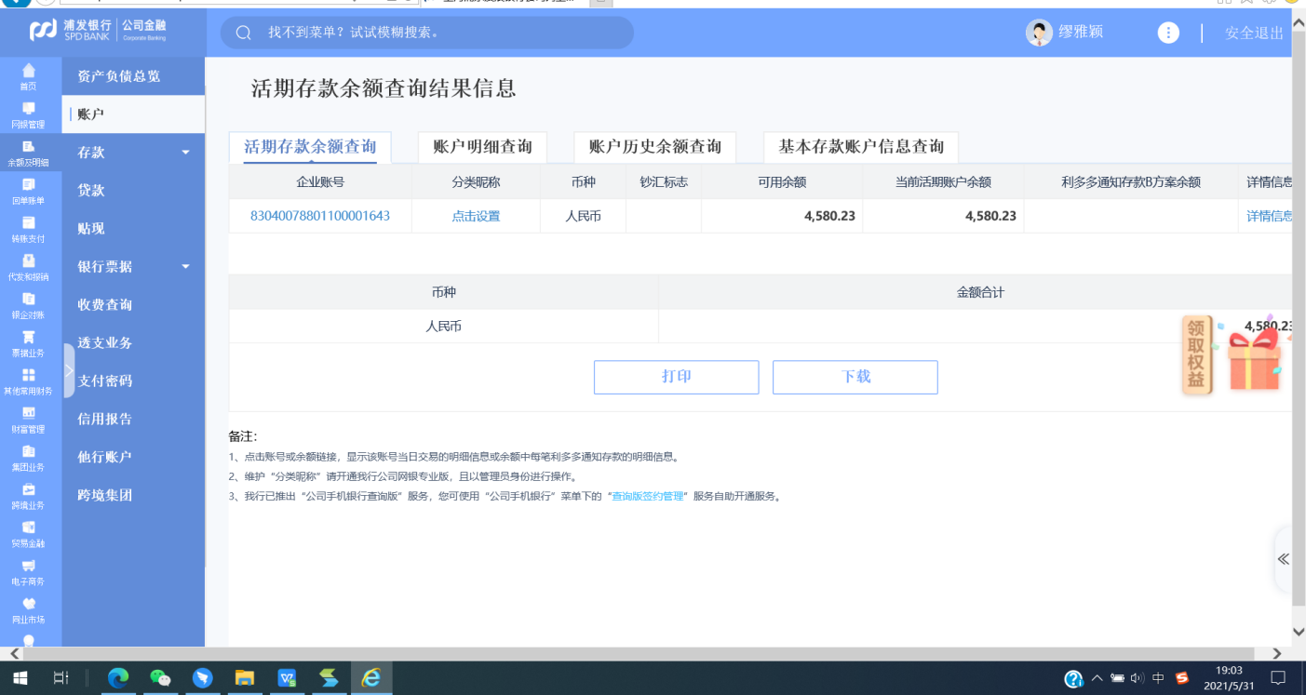
项目公司2021年05月31日账户余额网上银行查询截图
重庆银行（账号：520101040003581）

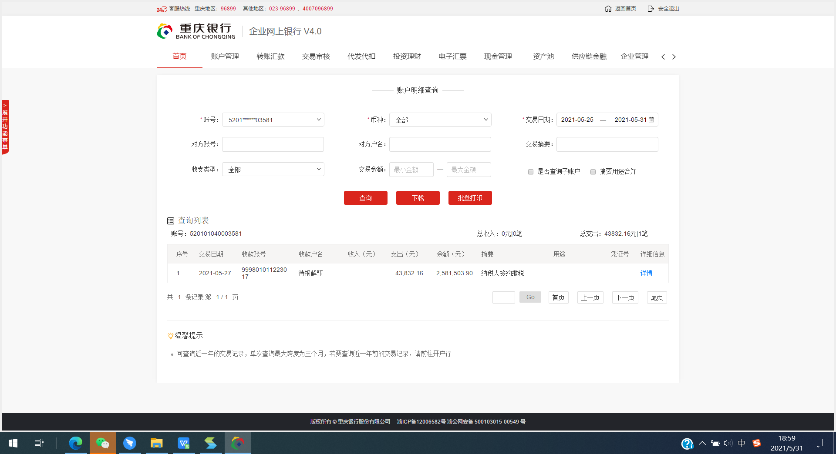

兴业银行（账号：346200100100081132）

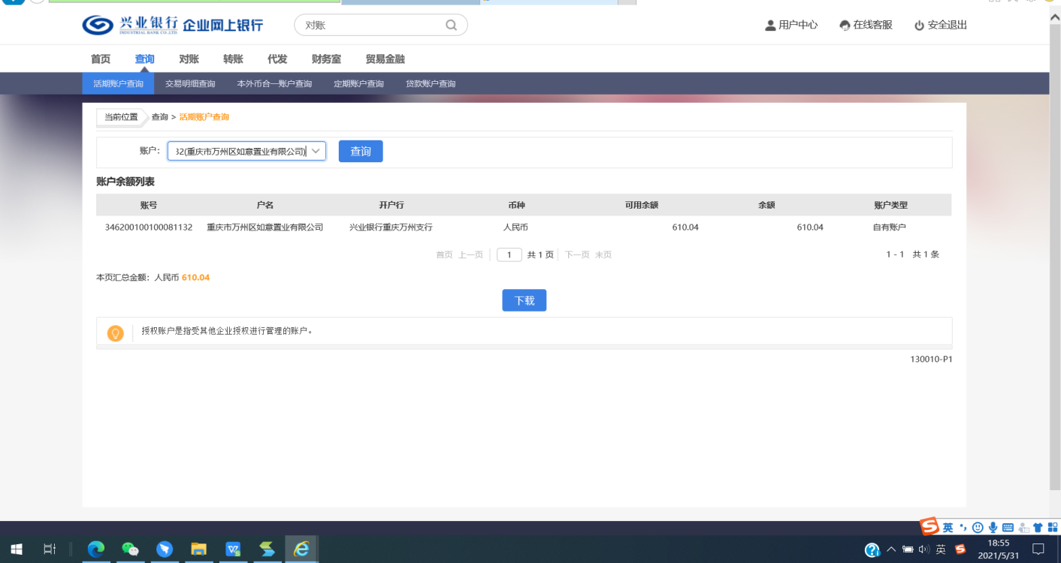

中国银行（账号：110270572861）
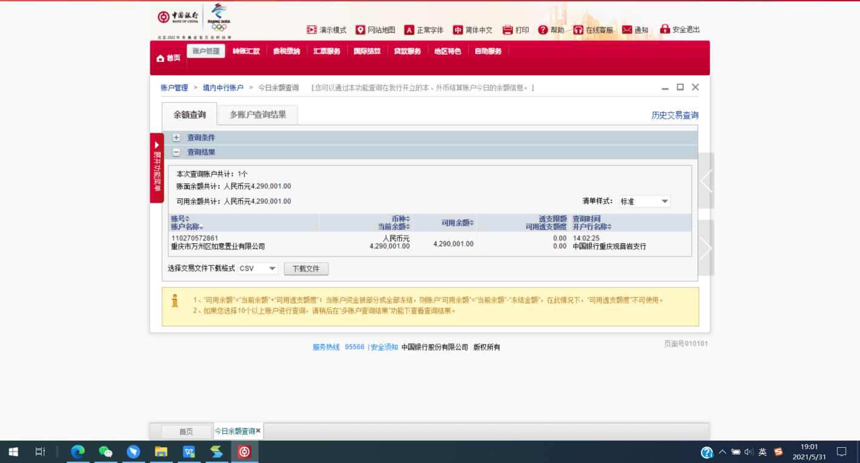

农业银行（账号：31410101040024655）
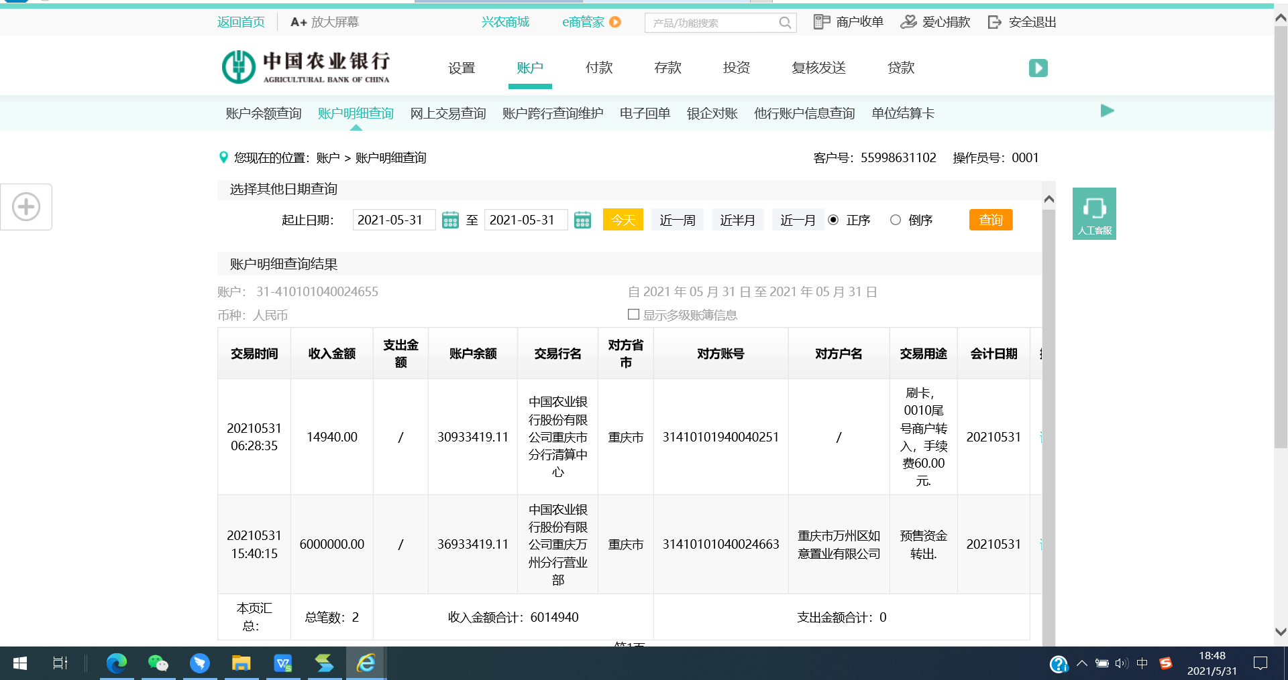

农业银行（账号：31410101040024663）
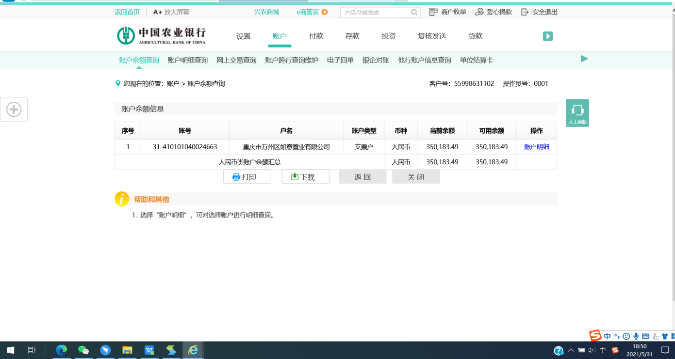

重庆三峡银行（账号：1217016840000119）
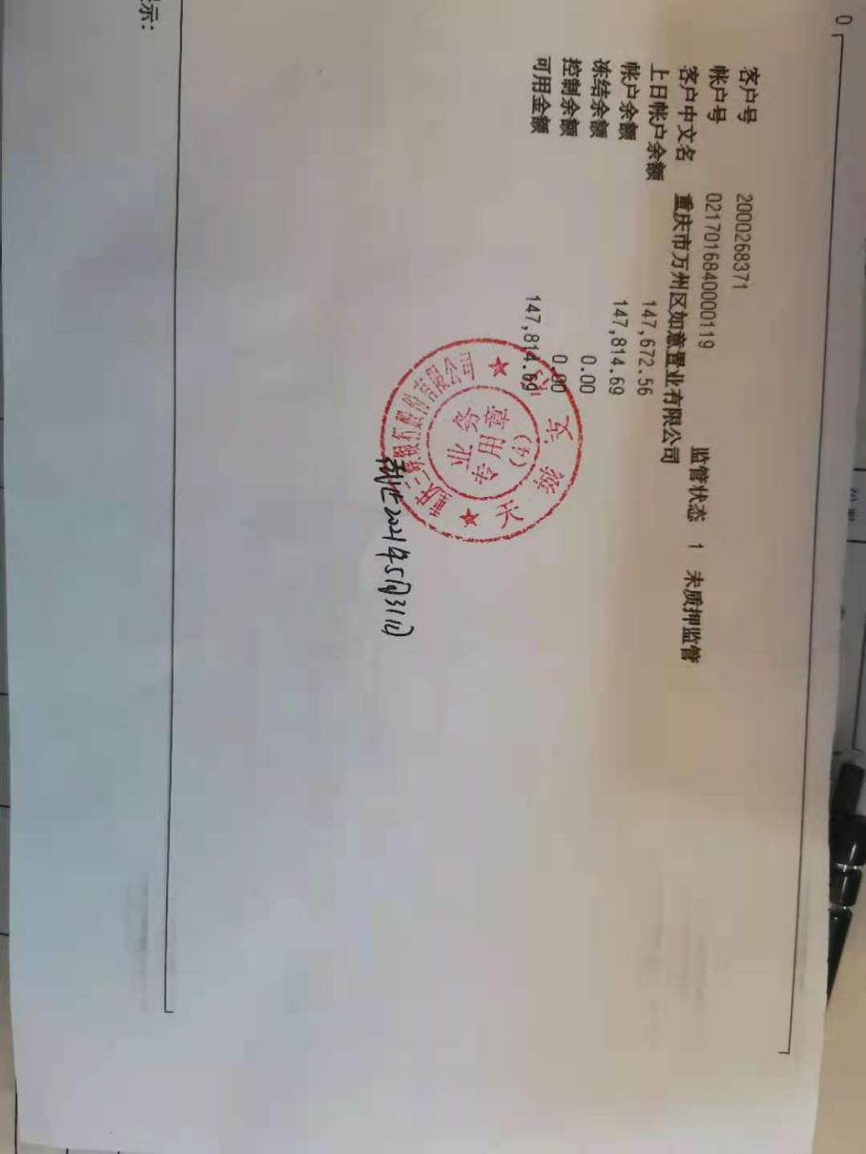

重庆三峡银行（账号：1217016840000127）
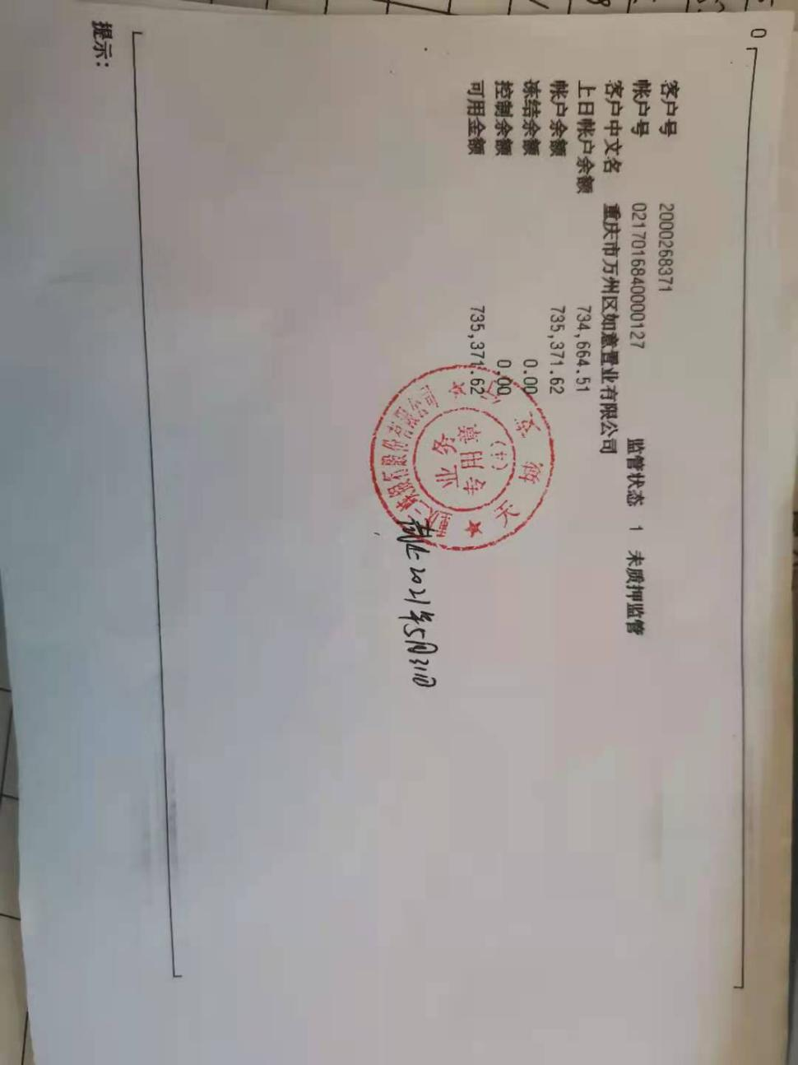

重庆三峡银行（账号：0127014210005382）
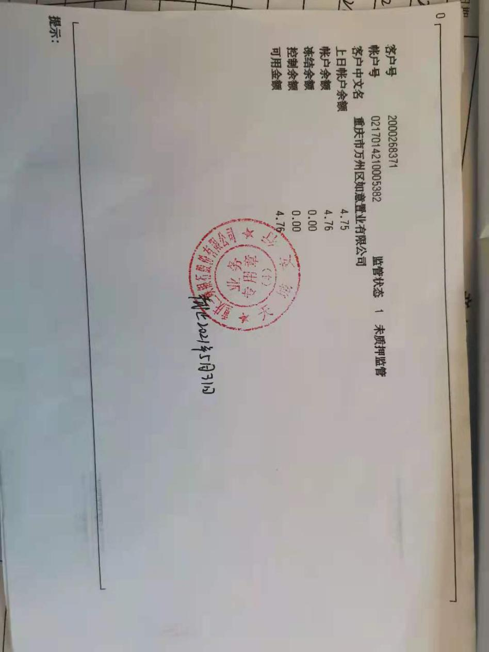

工商银行（账号：3100016009200280624）
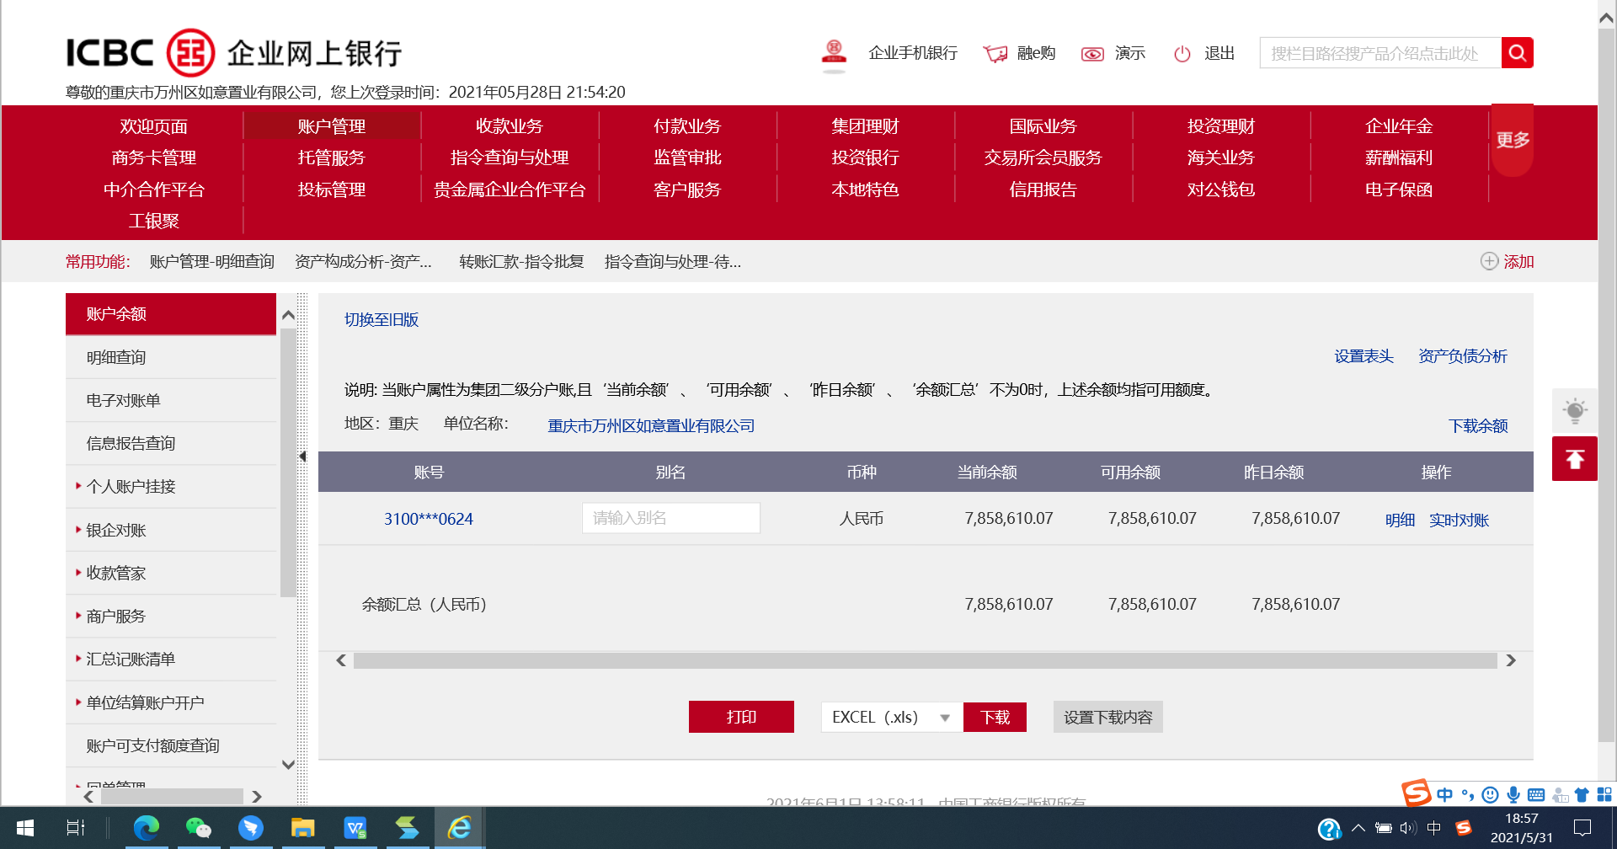

附件二：本期合同签约台账

序号 | 用印日期 | 签约对方单位 | 合同文件名称 | 合同内容 | 合同金额（元） | 审批方式 | 备注
1 | 2021/05/08 | 甘肃鸿鹄装饰工程有限公司 | 《债权债务抵销协议书》 | 乙双方在履行合同编号：WZRY-ZSQ-ID-01 《万州如意项目售楼部及样板房精装修工程 》（下称“分包合同”）时存有尚未结清之结算 款，且乙方或乙方指定的第三方欲购买甲方开发之重庆市万州如意项目（项目名称）部分物业。现经甲、乙双方友好协商，就甲方以其开发之物业房屋价款与乙方尚未结清之 结算 款互抵事宜。 | 0.00 | 授权审批
2 | 2021/05/13 | 谢海燕 | 世茂集团员工优惠购房协议 | 乙方拟购买甲方开发的世茂云著滨江 (项目名称)一期地块2幢1单元3205室房屋（以下简称“该房屋”）作为自用物业，甲方同意根据员工购房制度和本协议有关规定给予乙方该商品房正常销售价格99折的价格优惠，并以此计算该商品房认购书和买卖合同及其相关协议文件（以下统称为“物业买卖合同文件”）中的房屋价款。 | 0.00 | 授权审批
3 | 2021/05/17 | 重庆市万州区众葵科技有限公司 | 《委托协议》 | 甲方授权乙方代理甲方参加的《2021年万州区夏季网上房交会》抽奖项目，包括活动的软件及活动实施。 | 5,000.00 | 授权审批
4 | 2021/05/17 | 重庆市万州区房地产业协会 | 《参展协议》 | 平台技术开发、楼盘展示页面制作、展会宣传。 | 5,000.00 | 授权审批
5 | 2021/05/19 | 中国农业银行重庆万州分行 | 《重庆市商品房预售资金监管协议书》 | 设立3#楼预售资金监管账户 | 0.00 | 授权审批
6 | 2021/05/20 | 湖北省地质勘察基础工程有限公司 | 《建设场地地质灾害危险性评估合同书》 | 如意汇景项目建设场地地质灾害危险性评估报告 | 90,000.00 | 授权审批

个人购房按揭合同台账
序号 | 按揭签订时间 | 客户 | 产品形式 | 房号 | 抵押物价值（元） | 按揭贷款金额（元） | 贷款银行 | 按揭办理状态 | 放款时间
1 | 2021/4/27 | 周杨，黄学英 | 高层住宅 | 2幢29-3 | 861,719.00 | 180,000.00 | 工商银行 | 待银行放款
2 | 2021/4/29 | 张洪燕 | 高层住宅 | 2幢13-6 | 828,974.00 | 580,000.00 | 工商银行 | 待银行放款
3 | 2021/4/28 | 潘成龙 | 高层住宅 | 2幢7-3 | 797,342.00 | 240,000.00 | 工商银行 | 待银行放款
4 | 2021/4/28 | 喻红 | 高层住宅 | 2幢15-6 | 835,883.00 | 490,000.00 | 农业银行 | 已款清 | 2021/5/20
5 | 2021/4/29 | 吴必凤 | 高层住宅 | 2幢32-2 | 724,487.00 | 575,000.00 | 工商银行 | 待银行放款
6 | 2021/4/30 | 潘文菊；王继军 | 高层住宅 | 2幢9-6 | 822,067.00 | 300,000.00 | 工商银行 | 待银行放款
7 | 2021/4/30 | 黄沛钟 | 高层住宅 | 2幢19-2 | 763,251.00 | 550,000.00 | 工商银行 | 待银行放款
8 | 2021/5/7 | 林富；王小利 | 高层住宅 | 2幢7-6 | 815,158.00 | 500,000.00 | 工商银行 | 待银行放款
9 | 2021/5/7 | 向本科 | 高层住宅 | 2幢17-3 | 822,067.00 | 570,000.00 | 工商银行 | 待银行放款
10 | 2021/4/30 | 张超；潘建蓉 | 高层住宅 | 2幢27-5 | 1,018,979.00 | 610,000.00 | 工商银行 | 待银行放款
11 | 2021/5/8 | 熊莉莉 | 高层住宅 | 2幢16-4 | 954,143.00 | 500,000.00 | 工商银行 | 待银行放款
12 | 2021/4/23 | 佘勇；帅利凤 | 高层住宅 | 2幢33-2 | 713,000.00 | 410,000.00 | 农业银行 | 已款清 | 2021/5/21
13 | 2021/4/25 | 骆大芬 | 高层住宅 | 2幢25-4 | 989,228.00 | 560,000.00 | 农业银行 | 已款清 | 2021/5/22
14 | 2021/5/1 | 邓红军 | 高层住宅 | 2幢18-6 | 825,974.00 | 400,000.00 | 农业银行 | 已款清 | 2021/5/22
15 | 2021/5/15 | 刘柳；冉华 | 高层住宅 | 2幢32-3 | 1,299,648.00 | 900,000.00 | 工商银行 | 待银行放款
16 | 2021/4/20 | 乔何庆 | 高层住宅 | 2幢21-3 | 835,883.00 | 580,000.00 | 工商银行 | 待银行放款
17 | 2021/5/15 | 黎志；任中燕 | 高层住宅 | 2幢29-6 | 884,239.00 | 618,000.00 | 农业银行 | 待银行放款
18 | 2021/4/19 | 杨军 | 高层住宅 | 2幢21-2 | 755,119.00 | 600,000.00 | 农业银行 | 待银行放款
19 | 2021/5/15 | 王霞 | 高层住宅 | 2幢30-6 | 886,148.00 | 620,000.00 | 农业银行 | 待银行放款

附件三：项目销售回款统计表
楼号 | 房号 | 销售面积（㎡） | 客户姓名 | 签约总价 | 已收金额（元） | 未收金额（元） | 销售状态
2# | 2幢1-4 | 145.78 | 张琳 | 876,561.00 | 876,561.00 | 0.00 | 签约
2# | 2幢1-6 | 133.4 | 黎学杰；张英 | 758,306.00 | 758,306.00 | 0.00 | 签约
2# | 2幢3-3 | 135.35 | 包和香 | 779,650.00 | 779,650.00 | 0.00 | 签约
2# | 2幢5-3 | 135.35 | 熊德伟；张义英 | 786,490.00 | 386,490.00 | 400,000.00 | 签约
2# | 2幢5-6 | 135.35 | 黄晓林 | 798,000.00 | 240,000.00 | 558,000.00 | 签约
2# | 2幢6-3 | 135.35 | 王鹏清；杨继梅 | 785,029.00 | 236,029.00 | 549,000.00 | 签约
2# | 2幢6-6 | 135.35 | 徐春晖 | 810,000.00 | 410,000.00 | 400,000.00 | 签约
2# | 2幢7-2 | 113.29 | 幸坤蓉；汤庆华 | 744,169.00 | 744,169.00 | 0.00 | 签约
2# | 2幢7-3 | 135.35 | 潘成龙 | 797,342.00 | 557,342.00 | 240,000.00 | 签约
2# | 2幢7-6 | 135.35 | 林富；王小利 | 815,158.00 | 315,158.00 | 500,000.00 | 签约
2# | 2幢8-2 | 113.29 | 张燕 | 751,686.00 | 231,686.00 | 520,000.00 | 签约
2# | 2幢8-3 | 135.35 | 易良健 | 801,342.00 | 801,342.00 | 0.00 | 签约
2# | 2幢8-6 | 135.35 | 牟春艳 | 807,007.00 | 247,007.00 | 560,000.00 | 签约
2# | 2幢9-2 | 113.29 | 丁春花 | 749,894.00 | 749,894.00 | 0.00 | 签约
2# | 2幢9-3 | 135.35 | 王辉 | 800,168.00 | 800,168.00 | 0.00 | 签约
2# | 2幢9-5 | 147.2 | 黄瑶 | 946,630.00 | 946,630.00 | 0.00 | 签约
2# | 2幢9-6 | 135.35 | 潘文菊；王继军 | 822,067.00 | 522,067.00 | 300,000.00 | 签约
2# | 2幢10-6 | 135.35 | 郎守会 | 813,846.00 | 253,846.00 | 560,000.00 | 签约
2# | 2幢11-2 | 113.29 | 陈亮；程小燕 | 757,468.00 | 757,468.00 | 0.00 | 签约
2# | 2幢11-3 | 135.35 | 杨增健 | 815,158.00 | 815,158.00 | 0.00 | 签约
2# | 2幢11-6 | 135.35 | 张茂福 | 820,685.00 | 820,685.00 | 0.00 | 签约
2# | 2幢12-2 | 113.29 | 冉贞平 | 755,619.00 | 755,619.00 | 0.00 | 签约
2# | 2幢12-3 | 135.35 | 孙志清 | 810,000.00 | 162,000.00 | 648,000.00 | 签约
2# | 2幢12-5 | 147.2 | 邬小龙；唐思 | 944,601.00 | 544,601.00 | 400,000.00 | 签约
2# | 2幢12-6 | 135.35 | 胡海超 | 828,974.00 | 248,974.00 | 580,000.00 | 签约
2# | 2幢13-2 | 113.29 | 吴中建；冉玖英 | 763,251.00 | 763,251.00 | 0.00 | 签约
2# | 2幢13-3 | 135.35 | 王志昆；李晓清 | 815,158.00 | 815,158.00 | 0.00 | 签约
2# | 2幢13-6 | 135.35 | 张洪燕 | 828,974.00 | 248,974.00 | 580,000.00 | 签约
2# | 2幢14-3 | 135.35 | 朱加瑞 | 808,000.00 | 248,000.00 | 560,000.00 | 签约
2# | 2幢14-6 | 135.35 | 孙文亚；王超 | 808,846.00 | 408,846.00 | 400,000.00 | 签约
2# | 2幢15-2 | 113.29 | 向先芳；罗永钢 | 761,343.00 | 761,343.00 | 0.00 | 签约
2# | 2幢15-3 | 135.35 | 魏佳 | 822,067.00 | 322,067.00 | 500,000.00 | 签约
2# | 2幢15-4 | 147.2 | 陈萌英；马培刚 | 951,143.00 | 951,143.00 | 0.00 | 签约
2# | 2幢15-6 | 135.35 | 喻红 | 835,883.00 | 835,883.00 | 0.00 | 签约
2# | 2幢16-2 | 113.29 | 程光霞；龚天喜 | 761,343.00 | 229,343.00 | 532,000.00 | 签约
2# | 2幢16-3 | 135.35 | 李贞艳；陈思源 | 822,067.00 | 422,067.00 | 400,000.00 | 签约
2# | 2幢16-4 | 147.2 | 熊莉莉 | 954,143.00 | 454,143.00 | 500,000.00 | 签约
2# | 2幢16-5 | 147.2 | 韩朝欣 | 961,656.00 | 961,656.00 | 0.00 | 签约
2# | 2幢16-6 | 135.35 | 王新伟 | 827,524.00 | 457,524.00 | 370,000.00 | 签约
2# | 2幢17-3 | 135.35 | 向本科 | 822,067.00 | 252,067.00 | 570,000.00 | 签约
2# | 2幢17-4 | 147.2 | 胡福安；张苏 | 954,143.00 | 354,143.00 | 600,000.00 | 签约
2# | 2幢17-5 | 147.2 | 骆成国，钟小琼 | 952,039.00 | 952,039.00 | 0.00 | 签约
2# | 2幢17-6 | 135.35 | 李玉霞 | 835,883.00 | 835,883.00 | 0.00 | 签约
2# | 2幢18-3 | 135.35 | 杨金花；朱万明 | 815,158.00 | 245,158.00 | 570,000.00 | 签约
2# | 2幢18-4 | 147.2 | 黄瑶 | 946,630.00 | 946,630.00 | 0.00 | 签约
2# | 2幢18-5 | 147.2 | 陈富琦；孙昕 | 939,601.00 | 339,601.00 | 600,000.00 | 签约
2# | 2幢18-6 | 135.35 | 邓红军 | 825,974.00 | 825,974.00 | 0.00 | 签约
2# | 2幢19-2 | 113.29 | 黄沛钟 | 763,251.00 | 213,251.00 | 550,000.00 | 签约
2# | 2幢19-5 | 147.2 | 杨劼豪 | 969,169.00 | 299,169.00 | 670,000.00 | 签约
2# | 2幢19-6 | 135.35 | 胡余波 | 842,791.00 | 842,791.00 | 0.00 | 签约
2# | 2幢20-2 | 113.29 | 赵庆阳 | 763,251.00 | 495,000.00 | 268,251.00 | 签约
2# | 2幢20-3 | 135.35 | 李秀渊；杜小燕 | 828,974.00 | 828,974.00 | 0.00 | 签约
2# | 2幢20-4 | 147.2 | 谢作胜；熊绍芳 | 960,656.00 | 960,656.00 | 0.00 | 签约
2# | 2幢20-5 | 147.2 | 吴静 | 959,477.00 | 959,477.00 | 0.00 | 签约
2# | 2幢20-6 | 135.35 | 姚志超，胡尧方 | 842,791.00 | 242,791.00 | 600,000.00 | 签约
2# | 2幢21-2 | 113.29 | 杨军 | 755,119.00 | 755,119.00 | 0.00 | 签约
2# | 2幢21-3 | 135.35 | 乔何庆 | 835,883.00 | 255,883.00 | 580,000.00 | 签约
2# | 2幢21-4 | 147.2 | 陈超 | 966,233.00 | 966,233.00 | 0.00 | 签约
2# | 2幢21-5 | 147.2 | 谭仕花；王体洪 | 964,608.00 | 964,608.00 | 0.00 | 签约
2# | 2幢21-6 | 135.35 | 刘红；牟传平 | 844,699.00 | 254,699.00 | 590,000.00 | 签约
2# | 2幢22-2 | 113.29 | 李蓉靖 | 757,468.00 | 598,000.00 | 159,468.00 | 签约
2# | 2幢22-3 | 135.35 | 李贤斌 | 822,524.00 | 822,524.00 | 0.00 | 签约
2# | 2幢22-4 | 147.2 | 冉亚林；谭云龙 | 979,194.00 | 979,194.00 | 0.00 | 签约
2# | 2幢22-6 | 135.35 | 何青松 | 840,000.00 | 840,000.00 | 0.00 | 签约
2# | 2幢23-2 | 113.29 | 金小桃 | 753,698.00 | 753,698.00 | 0.00 | 签约
2# | 2幢23-3 | 135.35 | 朱力，唐小梅 | 842,791.00 | 842,791.00 | 0.00 | 签约
2# | 2幢23-4 | 147.2 | 陈磊；陈海燕 | 981,790.00 | 981,790.00 | 0.00 | 签约
2# | 2幢23-5 | 147.2 | 张志立 | 989,228.00 | 989,228.00 | 0.00 | 签约
2# | 2幢23-6 | 135.35 | 文明英 | 856,607.00 | 856,607.00 | 0.00 | 签约
2# | 2幢24-3 | 135.35 | 向秋月 | 835,883.00 | 835,883.00 | 0.00 | 签约
2# | 2幢24-4 | 147.2 | 马宏伟；卢柳 | 984,194.00 | 984,194.00 | 0.00 | 签约
2# | 2幢24-5 | 147.2 | 王旭 | 971,972.00 | 971,972.00 | 0.00 | 签约
2# | 2幢24-6 | 135.35 | 刘欢；程茂 | 845,000.00 | 255,000.00 | 590,000.00 | 签约
2# | 2幢25-2 | 113.29 | 杨林 | 742,686.00 | 237,686.00 | 505,000.00 | 签约
2# | 2幢25-3 | 135.35 | 崔坤海；骆婷 | 834,363.00 | 834,363.00 | 0.00 | 签约
2# | 2幢25-4 | 147.2 | 骆大芬 | 989,228.00 | 989,228.00 | 0.00 | 签约
2# | 2幢25-5 | 147.2 | 乔心平；张洪建 | 1,027,174.00 | 327,174.00 | 700,000.00 | 签约
2# | 2幢25-6 | 135.35 | 邓小立 | 856,607.00 | 856,607.00 | 0.00 | 签约
2# | 2幢26-2 | 113.29 | 郭江霞，郭德书 | 751,686.00 | 351,686.00 | 400,000.00 | 签约
2# | 2幢26-3 | 135.35 | 方小英 | 856,607.00 | 856,607.00 | 0.00 | 签约
2# | 2幢26-4 | 147.2 | 张巍巍；谢作勇 | 1,004,103.00 | 304,103.00 | 700,000.00 | 签约
2# | 2幢26-5 | 147.2 | 朱坤 | 1,011,541.00 | 311,541.00 | 700,000.00 | 签约
2# | 2幢26-6 | 135.35 | 宋明俊；陈秀俊 | 861,719.00 | 861,719.00 | 0.00 | 签约
2# | 2幢27-2 | 113.29 | 冉宇 | 751,686.00 | 371,051.00 | 380,635.00 | 签约
2# | 2幢27-3 | 135.35 | 王炜 | 854,880.00 | 854,880.00 | 0.00 | 签约
2# | 2幢27-4 | 147.2 | 康丁凡 | 1,011,542.00 | 611,542.00 | 400,000.00 | 签约
2# | 2幢27-5 | 147.2 | 张超；潘建蓉 | 1,018,979.00 | 408,979.00 | 610,000.00 | 签约
2# | 2幢27-6 | 135.35 | 张恒伟 | 868,558.00 | 468,558.00 | 400,000.00 | 签约
2# | 2幢28-2 | 113.29 | 董亚亚 | 745,904.00 | 233,200.00 | 512,704.00 | 签约
2# | 2幢28-3 | 135.35 | 易辰 | 854,880.00 | 854,880.00 | 0.00 | 签约
2# | 2幢28-4 | 147.2 | 吴露；袁丹 | 1,018,979.00 | 308,979.00 | 710,000.00 | 签约
2# | 2幢28-5 | 147.2 | 程晓旭 | 1,036,785.00 | 1,036,785.00 | 0.00 | 签约
2# | 2幢28-6 | 135.35 | 牟萍；张骏 | 868,558.00 | 868,558.00 | 0.00 | 签约
2# | 2幢29-3 | 135.35 | 周杨，黄学英 | 861,719.00 | 861,719.00 | 0.00 | 签约
2# | 2幢29-4 | 147.2 | 熊杰 | 1,036,785.00 | 1,036,785.00 | 0.00 | 签约
2# | 2幢29-5 | 147.2 | 邹发祥；刘学英 | 1,033,855.00 | 1,033,855.00 | 0.00 | 签约
2# | 2幢29-6 | 135.35 | 黎志；任中燕 | 884,239.00 | 884,239.00 | 0.00 | 签约
2# | 2幢30-3 | 135.35 | 谈俊鸿 | 868,558.00 | 268,558.00 | 600,000.00 | 签约
2# | 2幢30-4 | 147.2 | 向恩桥 | 1,044,298.00 | 1,044,298.00 | 0.00 | 签约
2# | 2幢30-5 | 147.2 | 冉春燕 | 1,051,811.00 | 1,051,811.00 | 0.00 | 签约
2# | 2幢30-6 | 135.35 | 王霞 | 886,148.00 | 266,148.00 | 620,000.00 | 签约
2# | 2幢31-3 | 135.35 | 邓悦 | 870,423.00 | 870,423.00 | 0.00 | 签约
2# | 2幢31-6 | 135.35 | 程远皓 | 884,239.00 | 884,239.00 | 0.00 | 签约
2# | 2幢32-1 | 111.77 | 段义蓉 | 741,601.00 | 741,601.00 | 0.00 | 签约
2# | 2幢32-2 | 111.77 | 吴必凤 | 724,487.00 | 149,487.00 | 575,000.00 | 签约
2# | 2幢32-3 | 193.65 | 刘柳；冉华 | 1,299,648.00 | 399,648.00 | 900,000.00 | 签约
2# | 2幢32-5 | 216.45 | 王肖鸿；谢海燕 | 1,580,821.00 | 1,580,821.00 | 0.00 | 签约
2# | 2幢32-6 | 193.65 | 彭高一 | 1,324,415.00 | 1,324,415.00 | 0.00 | 签约
2# | 2幢33-2 | 111.77 | 佘勇；帅利凤 | 713,000.00 | 713,000.00 | 0.00 | 签约

附件四：本期项目用印台账
序号 | 用印日期 | 印鉴名称 | 用印事由 | 用印材料及份数 | 申请部门 | 经办人 | 委托方审批方式 | 监印人
1 | 2021/05/07 | 万州如意：公章 | 夜间施工现场准备情况检查表用印 | 夜间施工现场准备情况检查表（20份） | 工程部 | 张铭 | 授权事项 | 吴婧玮、向小燕、何海燕
2 | 2021/05/07 | 万州如意：公章、法人章 | 工行个人按揭贷款合同用印 | 1、黄学英（工行《个人购房按揭贷款合同》）（4份）  2、张洪燕（工行《个人购房按揭贷款合同》）（4份） | 营销部 | 田相君 | 授权事项 | 吴婧玮、向小燕、何海燕
3 | 2021/05/07 | 万州如意：公章、法人章 | 中建三局中标通知书用印 | 中建三局中标通知书（3份） | 成本部 | 张亚东 | 授权事项 | 吴婧玮、向小燕、何海燕
4 | 2021/05/08 | 万州如意：公章、法人章 | 个人按揭贷款合同用印 | 1、潘威龙（工行《个人购房按揭贷款合同》）（4份）  2、喻红（农行《个人购房按揭贷款合同》（4份） | 营销部 | 田相君 | 授权事项 | 吴婧玮、向小燕、张铭
5 | 2021/05/08 | 万州如意：公章、法人章 | 工抵房合同用印（鸿鹄） | 《债权债务抵销协议书》（5份） | 营销部 | 谭艳 | 授权事项 | 吴婧玮、向小燕、张铭
6 | 2021/05/10 | 万州如意：公章、法人章 | 工行个人按揭贷款合同用印 | 1、黄沛钟（工行《个人购房按揭贷款合同》）（3份）  2、潘文菊（工行《个人购房按揭贷款合同》）（3份）  3、吴必凤（工行《个人购房按揭贷款合同》）（3份） | 营销部 | 田相君 | 授权事项 | 吴婧玮、向小燕、何海燕
7 | 2021/05/10 | 万州如意：公章 | 万州区物业管理用房预备案申请表用印 | 万州区物业管理用房预备案申请表（5份） | 开发部 | 何海燕 | 授权事项 | 吴婧玮、向小燕、何海燕
8 | 2021/05/10 | 万州如意：公章 | 住建委、房管局、规资局备案工规证、施工证复印件用印 | 工程规划许可证复印件（5份）  建设施工许可证复印件（5份） | 开发部 | 何海燕 | 授权事项 | 吴婧玮、向小燕、何海燕
9 | 2021/05/10 | 万州如意：公章 | 关于尽快解决“如意汇景”项目相关问题的请示用印 | 关于尽快解决“如意汇景”项目相关问题的请示（2份） | 开发部 | 何海燕 | 授权事项 | 吴婧玮、向小燕、何海燕
10 | 2021/05/11 | 万州如意：公章 | 劳动合同用印 | 1、《劳动合同》2份  2、《人事调动协议》2份  3、《保密协议》2份 | 人事部 | 刘曾欢 | 授权事项 | 吴婧玮、向小燕、张铭
11 | 2021/05/11 | 万州如意：公章 | 催补资料通知书用印 | 催补交按揭资料通知书 （3份） | 营销部 | 田相君 | 授权事项 | 吴婧玮、向小燕、张铭
12 | 2021/05/12 | 万州如意：公章 | 信息确认表用印 | 信息确认表（4份） | 开发部 | 何海燕 | 授权事项 | 吴婧玮、向小燕、张铭
13 | 2021/05/12 | 万州如意：公章、法人章 | 个人按揭贷款合同用印 | 1、林富（工行《个人购房按揭贷款合同》）（4份）  2、向本科（工行《个人购房按揭贷款合同》）（4份）  3、张超（工行《个人购房按揭贷款合同》）（4份） | 营销部 | 田相君 | 授权事项 | 吴婧玮、向小燕、张铭
14 | 2021/05/12 | 万州如意：公章、法人章、财务专用章 | 外出开户，光大银行开户资料、开通网银资料用印 | 光大开户资料  1、印鉴卡（公章、法人章、财务专用章）  2、高著肖身份证复印件（公章）  3、邱亚夫身份证复印件（公章）  4、邓颖玲身份证复印件（公章）  5、牛伟星身份证复印件（公章）  6、基本存款账户信息复印件（公章）  7、房屋租赁合同复印件（公章）  8、水电费收据（公章）  9、夏文俊身份证复印件（公章）  10、向小燕身份证复印件（公章）  11、光大对客户签约申请书（公章、法人章、财务章）  12、企业关键人员电信数据核验授权书（公章）  13、不使用支付密码凭证承诺函（公章、法人章）  14、网上银行对公业务申请表（公章、法人章）  15、开户情况说明书营业执照复印件（公章）  16、北京如意营业执照复印件（公章）  17、山东如意营业执照复印件（公章）  18、公司章程（公章）  （各2份） | 财务部 | 邓颖玲 | 信托报批 | 吴婧玮、向小燕、张铭
15 | 2021/05/13 | 万州如意：公章 | 房源表、诚信经营联合声明用印 | 1、诚信经营联合声明（3份）  2、#楼房源表（3份） | 营销部 | 田相君 | 授权事项 | 吴婧玮、向小燕、张铭
16 | 2021/05/13 | 万州如意：公章 | 员工优惠购房协议 | 员工优惠购房协议（4份） | 营销部 | 谭艳 | 授权事项 | 吴婧玮、向小燕、张铭
17 | 2021/05/13 | 万州如意：公章、法人章、财务专用章 | 兴业银行印鉴变更材料用印 | 兴业银行印鉴变更材料：  1、变更申请（2份）公章、法人章  2、营业执照复印件（2份）公章  3、准予变更通知书（1份）公章  4、印章备案回执复印件（2份）公章  5、客户受益人识别认定（1份）公章  6、结算业务授权书（1份）公章  7、兴业银行变更结算账户申请书（1份）公章  8、收益所有人登记表（1份）公章  9、经办人授权委托书（1份）公章  10、总协议（1份）公章  11、印章备案回执（1份）公章  12、基本存款账户信息（1份）公章  13、高著晓身份证复印件（2份）公章  14、向小燕身份证复印件（1份）公章  15、邓颖玲身份证复印件（1份）公章  16、刘放身份证复印件（1份）公章  17、公司章程（2份）公章  18、印鉴卡（1份）公章、法人章、财务专用章 | 财务部 | 邓颖玲 | 授权事项 | 吴婧玮、向小燕、张铭
18 | 2021/05/13 | 万州如意：公章、法人章 | 一期方格网测绘结算报告 | 工程结算报告（6份） | 工程部 | 陈昌海 | 授权事项 | 吴婧玮、向小燕、张铭
19 | 2021/05/14 | 万州如意：公章、法人章 | 工行协定存款协议用印 | 《协定存款合同》（2份） | 财务部 | 邓颖玲 |  | 吴婧玮、向小燕、张铭
20 | 2021/05/14 | 万州如意：公章、法人章 | 个人按揭贷款合同用印 | 1、熊莉莉（（工行《个人购房按揭贷款合同》）（4份）  2、骆大芬（农行《个人购房按揭贷款合同》）（3份）  3、佘勇（农行《个人购房按揭贷款合同》）（3份） | 营销部 | 田相君 | 授权事项 | 吴婧玮、向小燕、张铭
21 | 2021/05/14 | 万州如意：法人章、财务专用章 | 三峡银行对账单用印 | 三峡银行对账单（1份） | 财务部 | 邓颖玲 | 授权事项 | 吴婧玮、向小燕、张铭
22 | 2021/05/17 | 万州如意：公章、法人章 | 2021万州区夏季网上房地产展示交易会参展协议、2021年万州区夏季网上房交会抽奖活动委托协议用印 | 1、2021万州区夏季网上房地产展示交易会参展协议（3份）  2、2021年万州区夏季网上房交会抽奖活动委托协议用印（3份） | 营销部 | 田相君 | 授权事项 | 吴婧玮、向小燕、张铭
23 | 2021/05/18 | 财务专用章 | 收据用印 | 收据（2000份） | 财务部 | 邓颖玲 | 授权事项 | 吴婧玮、向小燕、张铭
24 | 2021/05/18 | 万州如意：公章（46次）、法人章（7次）、财务专用章（6次） | 农行、中行增加网银盾材料，建行按揭立项材料 | 中行增加网银用印材料  1、邓颖玲身份证复印件（1份）公章  2、高著晓身份证复印件（1份）公章  3、万州如意营业执照复印件（1份）公章  4、结算账户授权书（1份）公章、法人章  5、网上银行服务申请表（1份）财务章、法人章  6、万州如意置业营业执照复印件（1份）财务章、法人章  农行增加网银用印材料  1、结算账户产品授权委托书（1份）公章2次、法人章2次、财务章1次  2、邓颖玲身份证复印件（1份）公章  3、高著晓身份证复印件（1份）公章、法人章、财务章  4、金融服务平台申请表（1份）公章、法人章、财务章  5、万州如意营业执照复印件（1份）公章  提交建行按揭立项材料1份（1份）公章36次、法人章1次 | 财务部 | 邓颖玲 | 授权事项 | 吴婧玮、向小燕、张铭
25 | 2021/05/19 | 万州如意：公章、法人章 | 个人按揭贷款合同用印 | 邓红军（农行《个人购房按揭贷款合同》）（3份） | 营销部 | 田相君 | 授权事项 | 吴婧玮、向小燕、张铭
26 | 2021/05/19 | 万州如意：公章、法人章 | 26户房屋买卖合同、前期物业合同用印 | 1、《前期物业合同》（26份)  2、《房屋买卖合同》（26份） | 营销部 | 田相君 | 授权事项 | 吴婧玮、向小燕、张铭
27 | 2021/05/19 | 万州如意：公章 | 高压线改签委托书用印 | 委托书（8份） | 成本部 | 艾生荣 | 授权事项 | 吴婧玮、向小燕、张铭
28 | 2021/05/20 | 万州如意：公章、法人章 | 3#楼预售资金监管协议 | 《重庆市商品房预售资金监管协议书》（4份） | 开发部 | 何海燕 | 授权事项 | 吴婧玮、向小燕、张铭
29 | 2021/05/20 | 万州如意：公章、法人章 | 重签2020年12月万达户外墙体广告发布合同用印（税率变更，仅用于项目公司付款流程审批）原合同作废 | 《广告制作、安装、发布合同》（5份） | 企划部 | 马娟 | 授权事项 | 吴婧玮、向小燕、张铭
30 | 2021/05/20 | 万州如意：公章、法人章 | 光大银行个人房屋按揭贷款合作协议书用印 | 《个人房屋按揭贷款合作协议书》（4份） | 财务部 | 邓颖玲 | 授权事项 | 吴婧玮、向小燕、张铭
31 | 2021/05/20 | 万州如意：公章 | 诚信经营联合声明用印 | 万州房地产开发企业诚信经营联合声明（3份） | 营销部 | 田相君 | 授权事项 | 吴婧玮、向小燕、张铭
32 | 2021/05/20 | 万州如意：公章、法人章 | 地灾评估合同工用印 | 《建设场地地质灾害危险性评估合同书》（6份） | 开发部 | 何海燕 | 授权事项 | 吴婧玮、向小燕、张铭
33 | 2021/05/21 | 万州如意：公章 | 高压线改迁工程中标通知书用印 | 中标通知书（4份） | 张阳 | 成本部 | 授权事项 | 吴婧玮、向小燕、张铭
34 | 2021/05/21 | 重庆世宗：公章 | 2021年1-4月纳税申报表用印 | 2021年1-4月纳税申报表（1份） | 财务部 | 夏文俊 | 授权事项 | 吴婧玮、向小燕、张铭
35 | 2021/05/24 | 万州如意：公章 | 建设工程施工合纠纷案件开庭材料用印 | 1、法人身份证明（7份)  2、授权委托书（7份）  3、劳动合同（4份） | 法务部 | 程仪 | 授权事项 | 吴婧玮、向小燕、张铭
36 | 2021/05/24 | 重庆世宗：公章 | 三峡银行法人印鉴变更材料提交 | 世宗营业执照复印件（3份）  世宗开户许可证复印件（3份）  世宗法人身份证复印件（3份） | 财务部 | 邓颖玲 | 授权事项 | 吴婧玮、向小燕、张铭
37 | 2021/05/24 | 万州如意：公章 | 公积金网厅账号申请用印 | 1、公积金网站公积金贷款企业经办人员申请表（2份）  2、经办人身份证复印件（2份） | 财务部 | 邓颖玲 | 授权事项 | 吴婧玮、向小燕、张铭
38 | 2021/05/24 | 万州如意：公章、法人章 | 个人按揭贷款合同用印 | 刘柳（工行《个人购房按揭贷款合同》）（3份）  乔何庆（工行《个人购房按揭贷款合同》）（4份） | 营销部 | 田相君 | 授权事项 | 吴婧玮、向小燕、张铭
39 | 2021/05/25 | 万州如意：公章 | 关于送样人员变更的证明用印 | 关于送样人员变更的证明（3份） | 工程部 | 陈昌海 | 授权事项 | 吴婧玮、向小燕、张铭
40 | 2021/05/26 | 万州如意：财务章 | 外购收据用印 | 收据（20份） | 财务部 | 邓颖玲 | 授权事项 | 吴婧玮、向小燕、张铭
41 | 2021/05/26 | 万州如意：公章、法人章 | 个人按揭贷款合同用印 | 1、黎志（农行《个人购房按揭贷款合同》）（3份）  2、杨军（农行《个人购房按揭贷款合同》）（3份） | 营销部 | 田相君 | 授权事项 | 吴婧玮、向小燕、张铭
42 | 2021/05/28 | 万州如意：公章 | 项目红线范围内停车场事宜已结案，需出具委托书前往执行局领取赔偿款 | 委托书（1份） | 开发部 | 何海燕 | 授权事项 | 吴婧玮、向小燕、张铭
43 | 2021/05/28 | 万州如意：公章 | 工程信息确认表用印 | 工程信息确认表（2份） | 工程部 | 李大平 | 授权事项 | 吴婧玮、向小燕、张铭
44 | 2021/05/28 | 万州如意：公章 | 取报告人员备案表用印 | 取报告人员备案表（2份） | 工程部 | 李大平 | 授权事项 | 吴婧玮、向小燕、张铭
45 | 2021/05/28 | 万州如意：公章、法人章 | 个人按揭贷款合同用印 | 王霞（农行《个人购房按揭贷款合同》）（3份） | 营销部 | 田相君 | 授权事项 | 吴婧玮、向小燕、张铭
46 | 2021/05/31 | 万州如意：法人章、财务专用章 | 预售资金盘活转账支票用印 | 农行转账支票（1份） | 财务部 | 邓颖玲 | 微信报批 | 吴婧玮、向小燕、张铭
47 | 2021/05/31 | 万州如意：公章、法人章 | 一期造价咨询合同用印（补签仅用于存档） | 建设工程造价咨询合同（8份） | 成本部 | 黄蔷 | 授权事项 | 吴婧玮、向小燕、张铭
48 | 2021/05/31 | 万州如意：公章 | 工程联系函用印 | 工程联系函（3份） | 工程部 | 陈昌海 | 授权事项 | 吴婧玮、向小燕、张铭

买卖合同用印明细表
序号 | 客户姓名 | 房号 | 付款方式 | 签约日期 | 盖章日期
1 | 谭仕花、王体洪 | 一期高层2-21-5 | 一次性 | 2021/5/9 | 2021/5/18
2 | 王霞 | 一期高层2-30-6 | 农业银行 | 2021/5/15 | 2021/5/18
3 | 朱坤 | 一期高层2-26-5 | 工行公积金 | 2021/4/24 | 2021/5/18
4 | 骆大芬 | 一期高层2-25-4 | 农业银行 | 2021/4/25 | 2021/5/18
5 | 黎志、任中燕 | 一期高层2-29-6 | 农业银行 | 2021/5/15 | 2021/5/18
6 | 周杨、黄学英 | 一期高层2-29-3 | 工商银行 | 2021/4/27 | 2021/5/18
7 | 潘成龙 | 一期高层2-7-3 | 工商银行 | 2021/4/28 | 2021/5/18
8 | 喻红 | 一期高层2-15-6 | 农业银行 | 2021/4/28 | 2021/5/18
9 | 张洪燕 | 一期高层2-13-6 | 工商银行 | 2021/4/29 | 2021/5/18
10 | 吴必凤 | 一期高层2-32-2 | 工商银行 | 2021/4/29 | 2021/5/18
11 | 黄沛钟 | 一期高层2-19-2 | 工商银行 | 2021/4/30 | 2021/5/18
12 | 潘文菊、王继军 | 一期高层2-9-6 | 工商银行 | 2021/4/30 | 2021/5/18
13 | 张超、潘建蓉 | 一期高层2-27-5 | 工商银行 | 2021/4/30 | 2021/5/18
14 | 谈俊鸿 | 一期高层2-3003 | 工行公积金 | 2021/5/1 | 2021/5/18
15 | 邓红军 | 一期高层2-1806 | 农业银行 | 2021/5/1 | 2021/5/18
16 | 程光霞、龚天喜 | 一期高层2-1602 | 工行公积金 | 2021/5/5 | 2021/5/18
17 | 向本科 | 一起高层2-17-3 | 工商银行 | 2021/5/7 | 2021/5/18
18 | 林富、王小利 | 一期高层2-7-6 | 工商银行 | 2021/5/7 | 2021/5/18
19 | 熊莉莉 | 一期高层2-16-4 | 工商银行 | 2021/5/8 | 2021/5/18
20 | 胡富安、张苏 | 一期高层2-17-4 | 工行公积金 | 2021/5/15 | 2021/5/18
21 | 刘柳、冉华 | 一期高层2-32-3 | 工商银行 | 2021/5/15 | 2021/5/18
22 | 郎守会 | 一期高层2-10-6 | 工行公积金 | 2021/5/15 | 2021/5/18
23 | 牟春艳 | 一期高层2-8-6 | 工行公积金 | 2021/5/15 | 2021/5/18

附件五：项目公司2021年6月资金计划
中航信托·天启【2020】528号重庆滨江项目股权投资集合资金信托计划
世茂万州如意汇景项目月度资金使用计划（2021年6月份）
编制：重庆市万州区如意置业有限公司
单位：万元
费用类型 | 合同金额（含预估付款金额） | 实际累计已付款 | 本月申请金额
开发费用 | 18.911 |  | 132.75
营建费 | 976.53 | 391.01 | 446.29
建安费用 | 9,340.40 | 58 | 4,066.96
管理费用 |  |  | 76.50
营销费用 |  |  | 262.50
税费 |  |  | 420.00
其他费用 |  |  | 1,037.78
总 计： |  |  | 6,442.78

附件六：项目形象进度及照片
2021年05月项目进度为：21#楼，建筑面积19,507.00平方米，主要完成主体及外墙保温、地面保温屋面保温等工程，目前处于停工状态；2#楼已完成至17层以下基础及主体结构工程，目前处于停工状态；钢结构广告架完成；配电房完成；销售中心已完工；3#楼二十一层架体搭设；二期场地平整；其他楼栋均未动工。
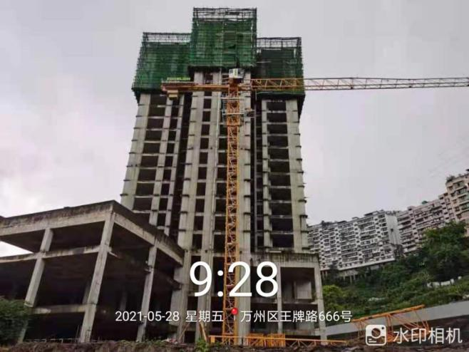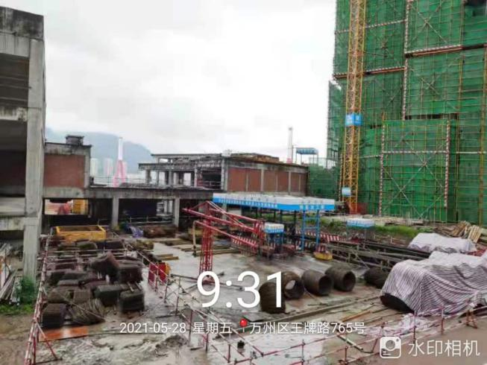
1、2#楼地上17层 2、钢筋加工现场
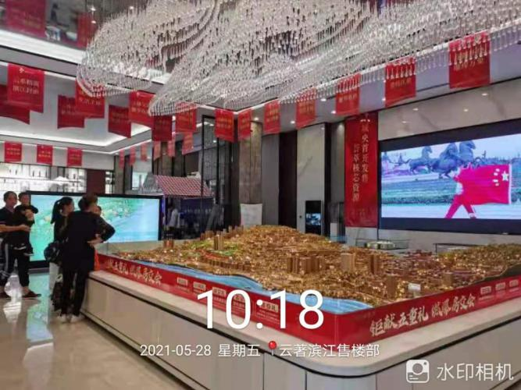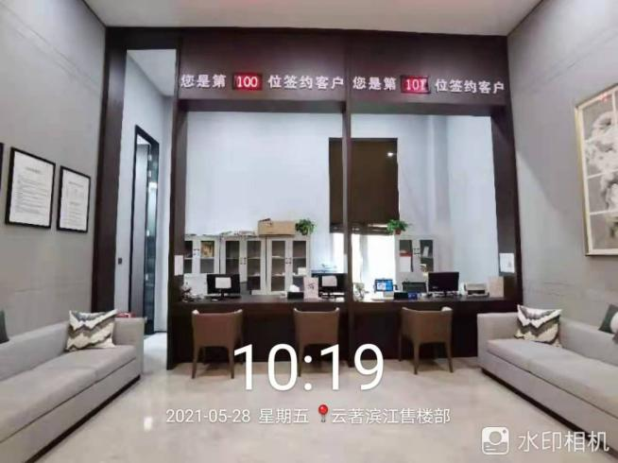
3、营销中心内景 4、营销中心内景
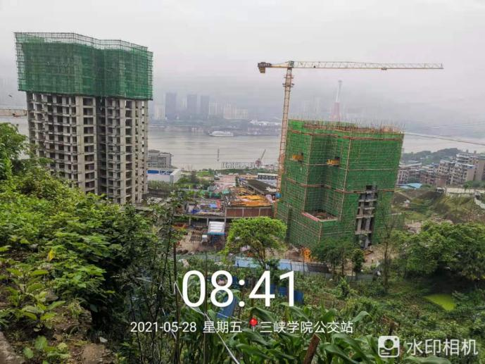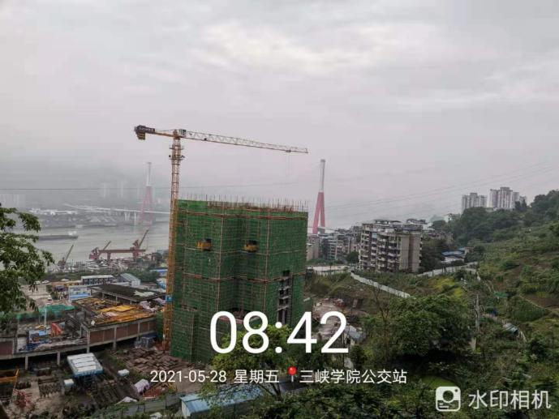
5、一期3#楼 6、一期3#楼

附件七：项目公司2021年5月财务报表（后续补盖章报表）